Муниципальное бюджетное общеобразовательное учреждение
муниципального образования «Город Архангельск»
«Средняя школа №1»
(МБОУ СШ № 1)

Согласовано  ЗВР от 01.09.2020  ЗВР /Е.В. Бобровская / |  | Утверждено  приказ № 214 от 04.09.2020  Директор МБОУ СШ № 1  Т.Г. Старцева

Дополнительная образовательная общеразвивающая программа
«Безопасное поведение на улицах и дорогах города Архангельска»

Социально- педагогическая направленность

Для учащихся: 7-16 лет
Срок реализации программы: 9 лет

Автор-составитель:
Бобровская Елена Валерьевна,
педагог дополнительного образования
высшей квалификационной категории

Архангельск 2020
Общая информация

1 | Наименование программы (услуги) | Дополнительная образовательная общеразвивающая программа
2 | Полное наименование образовательной программы, в рамках которой реализуется данная программа (услуга) | Дополнительная образовательная общеразвивающая программа  «Безопасное поведение на улицах и дорогах города Архангельска»
3 | Год разработки | 2017
4 | Вид деятельности по программе | Изучение правил дорожного движения
5 | Направленность дополнительного образования | Социально-педагогическая
6 | Аннотация (краткое описание содержания и иная информация, необходимая для заказчиков и получателей образовательных услуг) | Программа направлена на воспитание у детей серьезного отношения к жизни, ответственность за свои поступки, формирование навыков законопослушного, безопасного поведения в процессе дорожного движения, обучение правилам оказания первой медицинской помощи.
7 | Указание на уровень сложности содержания программы (стартовый (ознакомительный), базовый, продвинутый (углублённый)) | Ознакомительный уровень: 1-4 год обучения.  Базовый уровень: 5-9 год обучения.
7 | Место реализации программы (фактический адрес оказания услуги; при реализации программы в сетевой форме в разных местах указываются все адреса) | МБОУ СШ № 1, 163045, г. Архангельск, ул. Комсомольская, д.5
9 | Возрастная категория учащихся (адресат программы) | 1-9 классы, от 6,5 до 16 лет
10 | Указание на необходимость медицинского заключения об отсутствии противопоказаний к занятию соответствующим видом спорта (для программ физкультурно-спортивной направленности) | Медицинского заключения не требуется
11 | Указание на адаптированность программы для учащихся с ОВЗ (включая указание на вид ограничений) | Программа может быть реализована для детей с ОВЗ, обучающихся по адаптационным программам ЗПР, ТНР
12 | Нормативный срок освоения программы (продолжительность обучения) | 9 лет
13 | Режим занятий, продолжительность каждого занятия | Январь- март;  10 занятий в год.  1 занятие – 40 мин (академический час)
14 | Сведения о педагогических работниках, реализующих программу (Фамилия имя отчество, квалификационная категория, образование, регалии) | Классные руководители 1-9 классов
15 | Форма обучения по программе (очная, заочная, очно-заочная) | Очная форма, может быть дистанционной.
16 | Объем программы общий и отдельно по формам обучения (очная/заочная), по использованию дистанционных технологий (с использованием/ без использования), по использованию сетевой формы (с использованием/ без использования), формам организации образовательной деятельности (коллективная/групповая/ индивидуальная) | Объём - 90 академических часов;  Очная форма – 90 академических часов.  Может быть использованы дистанционные технологии, сетевая форма обучения.  Групповая форма организации деятельности.
17 | Минимальное максимальное число детей, учащихся в одной группе | Минимальное – 10 чел.  Максимальное – 32 человека

ПОЯСНИТЕЛЬНАЯ ЗАПИСКА

Дополнительная общеобразовательная общеразвивающая программа «Безопасность дорожного движения» (далее – программа) социально-педагогической направленности направлена на воспитание у детей серьезного отношения к с жизни, ответственность за свои поступки, формирование навыков законопослушного, безопасного поведения в процессе дорожного движения, обучение правилам оказания первой медицинской помощи.
Актуальность и практическая значимость формирования у подростков навыков безопасного поведения на улицах и дорогах связана с высокими показателями количества дорожно-транспортных происшествий, числа погибших и раненых детей.
Для ребенка умение вести себя на дороге зависит не только от его желания или нежелания, это делать. Ребенок является самым незащищенным участником дорожного движения, и во многом поведение детей на дороге обусловлено их восприятием дорожной ситуации. Именно поэтому безопасность детей на дороге можем обеспечить в первую очередь мы, взрослые: родители, учителя. С чего же начинается безопасность детей дороге? Разумеется, со своевременного обучения умению ориентироваться в дорожной ситуации, воспитания потребности быть дисциплинированным на улице, осмотрительным и осторожным.
Исходя из этих данных, можно с уверенностью сказать, что грамотного участника дорожного движения можно и нужно воспитывать с детства. Если сначала приучить ребенка правильно ходить по дорогам, потом управлять велосипедом, то, садясь за руль автомобиля во взрослом возрасте он будет соблюдать правила дорожного движения.
Новизна данной образовательной программы в том, что:
а) во время занятий выявляется готовность учащихся к обеспечению своей безопасности в процессе дорожного движения в качестве пешехода, пассажира, водителя велосипеда;
б) некоторые темы занятий («Дорожные ловушки» и др.) построены так, чтобы учащиеся предлагали наиболее приемлемые варианты выхода из сложных дорожных ситуаций, исходя из соображений большей безопасности;
в) на основе полученных знаний учащиеся значительно лучше ориентируются на дороге, оценивают её не только с позиции пешехода, но и водителя, пассажира транспортного средства;
г) обучение может быть начато с любого возраста.

Цель программы: пропаганда правил дорожного движения, предупреждение детского дорожно-транспортного травматизма.
Задачи:
- познакомить учащихся с Правилами дорожного движения;
- развивать память, мышление, внимание, воображение, восприятие, расширять кругозор учащихся;
- воспитывать законопослушного участника дорожного движения через повышение культуры поведения на дороге, через интерес и уважение к Правилам дорожного движения и другим законам РФ.

Нормативно-правовое обоснование программы
- Федеральный закон от 29.12.2012 № 273-ФЗ «Об образовании в Российской Федерации» (в действующей редакции).
- Концепция развития дополнительного образования детей (Распоряжение от 4.09.2014 № 1726 – p).
- Порядок организации и осуществления образовательной деятельности по дополнительным общеобразовательным программам (Приказ Минпросвещения России от 09.11.2018 № 196).
- О примерных требованиях к программам дополнительного образования детей №06-1844 от 11.12.2006.
- Методические рекомендации по проектированию дополнительных общеразвивающих программ (включая разноуровневые программы), разработанные Минобрнауки России совместно ГАОУ ВО «Московский государственный педагогический университет», ФГАУ «Федеральный институт развития образования», АНО дополнительного профессионального образования «Открытое образование» от 18.11.2015.
- 6.СанПиН 2.4.4.3172-14 «Санитарно-эпидемиологические требования к устройству, содержанию и организации режима работы образовательных организаций дополнительного образования детей» (зарегистрировано в Минюсте России 20.08.2014 № 33660).
- Рекомендации по реализации внеурочной деятельности, программы воспитания и социализации и дополнительных общеобразовательных программ с применением дистанционных образовательных технологий (к письму Минпросвещения России от 7.05. 2020 г. № ВБ-976/04).
- Программа безопасного поведения учащихся 1-9 классов на улицах и дорогах города Архангельска, согласованная директором образования муниципального образования «Город Архангельск» В.С. Меженным и начальником отдела ГИБДД УМВД России по городу Архангельску А.В. Яхлаковым, 2017г.
- Положение о рабочей программе МБОУ СШ № 1 от 26.02.2020 № 83.

- Положением о текущем контроле и промежуточной аттестации учащихся МБОУ СШ №1 от 10.09.2018 № 357 (с изменениями от 26.02.2020 № 83)

Планируемые результаты:
7-11 лет (1-4 классы)
Ученик научится знать (понимать):
1. Элементы дороги и их назначение - проезжая часть, тротуар, обочина, разделительная полоса, кювет, поребрик, ограждения.
- Дорожные знаки из групп предупреждающей, запрещающей, предписывающей и особые предписания.
- Различия пешеходных переходов: подземный, надземный, наземный (регулируемый, нерегулируемый) их обозначения и правила перехода.
- Виды светофоров и значения их сигналов, а так же, сигналы регулировщика и назначение разметки.
- Понятие: пешеход и правила движения по дорогам
- Понятия: пассажир, общественный транспорт, личный транспорт, правила поведения в транспорте.
- Правила перехода проезжей части дороги вне зоны видимости пешеходного перехода или перекрестка.
- Что такое перекресток. Типы перекрестков. Различия между регулируемым и нерегулируемым перекрестком. Особенности движения транспортных средств на перекрестках.
- Понятие: велосипед, кто им управляет, правила для водителей велосипедов.
- Сигналы, подаваемые водителями.
Использовать приобретённые знания и умения в практической деятельности и повседневной жизни:
— для безопасного поведения на дорогах и улицах города Архангельска;
—оказания первой помощи при необходимости;
— для оценки дорожных ситуаций.
Ученик получит возможность научиться:
- Характеризовать основные методы познания правил дорожного движения: наблюдение, логическое мышление, анализ;
- получит опыт реального действия;
- сохранять физическое, психологическое здоровье, обеспечить их безопасность.
11-16 лет (5–9 классы):
Ученик научится и будет знать (понимать):
- Обязанности пешеходов, пассажиров, водителей велосипедов.
- Виды и назначения светофоров значения их сигналов.
- Группы дорожных знаков: предупреждающая, приоритета, запрещающая, предписывающая, знаки особых предписаний, информационная, знаки сервиса, знаки дополнительной информации. Понимать их значение.
- Виды и назначение разметки.
- Ситуации скрытой опасности на дороге и уметь находить выход из них.
- Технические требования к велосипедам и проезды перекрестков на велосипедах.
- Федеральный Закон о БДД а также Административную и Уголовную ответственность за нарушение ПДД.
- Сигналы, подаваемые водителями и движение транспортных средств.
- Назначение опознавательных знаков и надписей на транспортном средстве.
- Оказание первой помощи при ДТП, виды травм.
Использовать приобретённые знания и умения в практической деятельности и повседневной жизни:
— для безопасного поведения на дорогах и улицах города Архангельска;
—оказания первой помощи при необходимости;
— для оценки дорожных ситуаций и нахождения выхода из них.

Ученик получит возможность научиться:
- Характеризовать основные методы познания правил дорожного движения: наблюдение, логическое мышление, анализ;
- получит основы формально-логического мышления;
- получит опыт реального управления и действия;
- сохранять физическое, психологическое здоровье, обеспечить их безопасность.

Планируемые результаты по годам обучения
1 год обучения:
Учащиеся смогут научиться и будут знать: | Учащиеся получат возможность научиться:
Виды транспорта. Понятие Правил дорожного движения. Служба ГИБДД. Транспортный мир. | Составлять и собирать макет дороги.
Безопасные подходы к школе. Выявление опасных участков (в каждом конкретном случае). | Составлять маршрут движения «школа-дом» (план-схема).
Дорогу, ее элементы. Правила поведения пешеходов на дороге. | Определять на схеме тротуар, пешеходную дорожку, обочину.
Тротуар, пешеходная дорожка, обочина: правила движения по ним. Проезжая часть дороги. | Правильно ориентироваться с помощью знаков на улицах города.
Отличие светофоров для водителей и светофоров для пешеходов. Безопасный переход проезжей части по зеленому сигналу. | Наблюдать за поведением водителей и пешеходов.
Понятия «пассажир», «общественный и личный транспорт».
Дорожные знаки для пешеходов. Схематичное изображение знаков.
Понятие велосипеда как транспортного средства. Правила для велосипедистов. Правила обращения с велосипедом. Велосипедист-водитель.
Правила поведения водителей и пешеходов.

2 год обучения:
Учащиеся смогут научиться и будут знать: | Учащиеся получат возможность научиться:
ДТП: что это | Анализировать типичные ошибки в поведении детей на улицах и дорогах.
Виды пешеходных переходов. Правила перехода проезжей части. | Составлять маршрут движения «дом-школа-дом».
Сигналы светофора. Правила перехода дороги. Принципы работы светофоров. | Работать с плакатами, светофорными объектами. Рисовать схемы.
Понятие «перекресток» Виды перекрестков. Опасные ситуации на перекрестках. | Оценивать ситуаций.
Понятие «осветительные приборы автомобилей» и их значение. Звуковые сигналы. Сигналы, подаваемые руками.
Остановочный путь, его этапы.
Правила поведения в общественном транспорте. Понятие «маршрутные транспортные средства»
Где можно играть, а где нельзя.
Правила поведения пешеходов и водителей.

3 год обучения:
Учащиеся смогут научиться и будут знать: | Учащиеся получат возможность научиться:
ПДД: что это | Анализировать плакаты, рисовать схемы.
Правила перехода регулируемых и нерегулируемых пешеходных переходов. Как поступить при переходе проезжей части, если пешеходного перехода нет. | Оценивать дорожные ситуаций
Понятие «перекресток» Виды перекрестков, типы. Принципы работы перекрестков. Опасные ситуации на перекрестках. | Работать с макетами, электрифицированными стендами.
Понятия: «Регулировщик». «Разметка». «Дорожные знаки» | Анализировать дорожную карту-схему.
Основные группы дорожных знаков. | Наблюдать за поведением водителей и пешеходов.
Правила поведения на остановках общественного транспорта. Правила перехода проезжей части после выхода из транспорта.
Понятия «тормозной путь», «скорость». Причины, увеличивающие тормозной путь.
Правила поведения велосипедиста на дороге. Устройство велосипеда.
Правила поведения пешеходов и водителей на дорогах.

4 год обучения:
Учащиеся смогут научиться и будут знать: | Учащиеся получат возможность научиться:
Обязанности участников дорожного движения. | Работать с пособием ПДД.
Причины ДТП.
Виды светофоров: трамвайный, железнодорожный, трехсекционный. Светофор-мигалка. | Работать с электрифицированным стендом или плакатами, книгами
Сигналы регулировщика для пешехода. Подчинение пешеходов этим сигналам. | Показывать сигналы с помощью жезла.
Знаки сервиса. | Анализировать ролики
«Дорожные ловушки»
Правила движения пешеходов в группе и в колонне.
Правила для велосипедистов. Опасные для катания на велосипеде места.

5 год обучения:
Учащиеся смогут научиться и будут знать: | Учащиеся получат возможность научиться:
Причины ДТП. Современный транспорт – фактор риска для здоровья человека. | Анализировать видеосюжеты
П.4, 5 ПДД | Работать на тренажере
Предупреждающие знаки. Запрещающие знаки. | Работать с электрифицированным стендом, Рисовать схематически перекрестки, развод транспортных потоков)
«Дорожные ловушки». | Работать с таблицами, книгой.
П. 6.1-6.9. Правил дорожного движения.  Реверсивный светофор. | Оказывать первую помощь при кровотечениях, неотложных ситуациях.
П. 4.4, 4.6, 4.8, 5.1, 5.2, 22. Правил дорожного движения.
Правила пользования общественным транспортом.
П.24.1, 24.3 Правил дорожного движения.
Последствия нарушений ПДД.
Виды кровотечений.

6 год обучения:
Учащиеся смогут научиться и будут знать: | Учащиеся получат возможность научиться:
Причины ДТП. | Анализировать видеосюжеты
П 4 ПДД.  Сельский транспорт: гужевые повозки и погонные животные. | Работать на тренажере
П. 5 ПДД.  Личный и общественный транспорт. | Работать с электрифицированным стендом, Рисовать схематически перекрестки, развод транспортных потоков)
Дорожные «ловушки»: закрытый обзор. | Работать с таблицами, книгой.
Знаки особых предписаний.  Информационные знаки. | Накладывать шину на поврежденную конечность.
Значение предупредительных сигналов водителей. Осветительные приборы автомобиля и их значение. Скорость движения транспортного средства. Расположение ТС на проезжей части.
П.24 ПДД
Разбор ДТП, произошедших по вине велосипедистов.
П. 6.1-6.9. Правил дорожного движения.
Светофоры с дополнительной секцией.
Травма. Перелом. Вывих. Растяжение. Ушиб.

7 год обучения:
Учащиеся смогут научиться и будут знать: | Учащиеся получат возможность научиться:
Причины ДТП. | Анализировать видеосюжеты, их обсуждать
Опасные ситуации на дороге. | Работать с видеоматериалом
Остановочный путь. Тормозной путь. | Работать с доской.
Сигналы регулировщика для пешеходов. Сигналы для водителей. | Работать с макетом-тренажером «Регулируемый перекресток».
Нормы поведения на дороге. | Работать с пособием ПДД.
Знаки приоритета. Знаки дополнительной информации. | Работать с велосипедом.
Устройство велосипеда. Уход за велосипедом. Правила движения на велосипеде. П. 14. 24. ПДД

8 год обучения:
Учащиеся смогут научиться и будут знать: | Учащиеся получат возможность научиться:
Причины ДТП. | Анализировать видеосюжеты и ситуации
Взаимоотношения водителей и пешеходов на дороге. | Работать с книгой.
Правила поведения на улице. | Работа с ПДД, таблицей, стендом «Разметка проезжей части»
Вертикальную и горизонтальную разметки: их значение для регулирования движения транспорта и движения пешеходов. | Оказывать первую помощь при травмах, полученных в ДТП
П. 5 ПДД.
Правила пользования личным и общественным транспортом.
П. 13. 19.1, 19.5, 24 ПДД.
Номерные знаки. Опознавательные знаки и надписи.
Черепно-мозговые травмы: тяжесть и последствия.

9 год обучения:
Учащиеся должны знать | Учащиеся должны уметь
Причины, по которым происходят ДТП. Последствия ДТП. Меры по обеспечению безопасности дорожного движения. | Работать с Административным и Уголовным Кодексами РФ.
Глава 12 Кодекса РФ об административных правонарушениях. | Работать с доской
Скорость движения транспортных средств.  Остановочный путь.  Опасные ситуации на дорогах. | Проводить сердечно- легочную реанимацию.
Безопасное поведение на улице.
Обязанности пассажиров.
Правила пользования личным и общественным транспортом.

П.2 ПДД. Обязанности водителя. П.2.5. ПДД.
Виды ДТП.
Действия водителя при ДТП.
П.19.1, 19.5, 24 ПДД.
Автомобильную аптечку. Правила оказания сердечно-легочной реанимации.

Содержание образовательной программы:
№ | Название темы | Года обучения / количество часов |  |  |  |  |  |  |  |  |  | Всего часов
№ | Название темы | 1 | 2 | 3 | 4 | 5 | 6 | 7 | 8 | 9
1 | Город, поселок, микрорайон, где мы живем: история возникновения ПДД, виды транспорта, ПДД, служба ОГИБДД, Детский дорожно-транспортный травматизм, причины ДТП. Статистика. | 1 | 1 | 1 | 1 | 1 | 1 | 1 | 1 | 1 | 9
2 | Мой путь в школу | 1 | 1 | 1 | 1 |  |  |  |  |  | 4
3 | Дорожная этика |  |  |  |  |  |  |  | 1 |  | 1
4 | Дорога, ее элементы и правила поведения на ней. Правила перехода проезжей части. | 1 |  | 1 |  |  | 1 |  |  |  | 3
5 | Перекрестки и их виды |  | 1 | 1 |  |  |  |  |  |  | 1
6 | Разметка проезжей части |  |  |  |  |  |  |  | 1 |  | 1
7 | Способы регулирования дорожного движения. Сигналы регулировщика |  |  | 1 | 1 |  |  | 1 |  |  | 3
8 | Мы – пешеходы. Обязанности пешехода | 1 | 1 |  |  | 1 |  |  | 1 | 1 | 5
9 | Виды светофоров и их сигналы | 1 | 1 |  | 1 | 1 |  |  |  |  | 4
10 | Мы – пассажиры. Обязанности пассажиров | 1 | 1 |  |  |  | 1 |  | 1 |  | 4
11 | Знакомство с дорожными знаками | 1 |  | 1 | 1 | 1 | 1 | 1 |  |  | 6
12 | Дорожные ситуации со скрытой опасностью («дорожные ловушки») |  |  |  | 2 | 2 | 1 | 2 |  |  | 7
13 | Мы – велосипедисты | 1 |  | 1 | 1 | 1 | 1 | 2 | 1 |  | 8
14 | Где можно, а где нельзя играть | 1 | 1 |  |  |  |  |  |  |  | 2
15 | Сигналы, подаваемые водителями транспортных средств |  | 1 |  |  |  | 1 |  |  |  | 2
16 | Тормозной и остановочный путь, скорость транспортных средств. |  | 1 | 1 |  |  |  | 1 |  |  | 3
17 | Назначение опознавательных знаков и надписей на транспортных средствах |  |  |  |  |  |  |  | 1 |  | 1
18 | Правила пользования и поведения в общественном транспорте  Правила перехода улицы при высадке из транспортных средств. |  | 1 | 1 |  | 1 |  |  |  | 1 | 4
19 | Движение учащихся в группе и колонне |  |  |  | 1 |  |  |  |  |  | 1
20 | Труд водителя. Обязанности водителя. Действия водителя в случае ДТП. Виды ДТП |  |  |  |  |  |  |  |  | 2 | 2
21 | Движение по загородным дорогам |  |  |  |  |  | 1 |  |  |  | 1
22 | Ответственность пешеходов за нарушение ПДД |  |  |  |  |  |  | 1 |  | 2 | 3
23 | Оценка дорожных ситуаций |  |  |  |  |  |  |  |  | 1 | 1
24 | Доврачебная помощь пострадавшим в ДТП |  |  |  |  | 1 | 1 |  | 2 | 1 | 5
25 | Итоговое занятие | 1 | 1 | 1 | 1 | 1 | 1 | 1 | 1 | 1 | 9
 | Всего по плану: | 10 | 10 | 10 | 10 | 10 | 10 | 10 | 10 | 10 | 90

Содержание по годам обучения
Содержание учебного курса 1 год
№ | Изучаемая тема | Основная цель | Содержание |  | Методы обучения
№ | Изучаемая тема | Основная цель | теория | практика | Методы обучения
1 | «Город, поселок, микрорайон, где мы живем: виды транспорта, ПДД служба ГИБДД» | Формирование обобщенных понятий их понимание и осмысление | Виды транспорта. Понятие Правил дорожного движения. Служба ГИБДД. Транспортный мир. | Построение макета дороги. | Беседа, объяснение, видеопоказ, проектно-конструкторский, практическая работа, метод контроля
2 | «Мой путь в школу» | Формирование целостного восприятия окружающей среды ребенка по дороге в школу, выбора наиболее безопасного пути в школу и домой. | Безопасные подходы к школе. Выявление опасных участков (в каждом конкретном случае). | Составление маршрута движения  «школа-дом» (план-схема). | Практическая работа, беседа, проектный, метод контроля.
3 | «Дорога, ее элементы и правила поведения на ней» | Дать правильное понимание термина «дорога» | Дорога: ее элементы. Правила поведения пешеходов на дороге. | Сборка макета дороги. | Практическая работа, беседа, объяснение, рассказ, проектно-конструкторский, работа с компьютером, метод контроля.
4 | «Мы пешеходы» | Познакомить с правилами движения по тротуару, пешеходной дорожке, обочине. | Тротуар, пешеходная дорожка, обочина: правила движения по ним.  Проезжая часть дороги. | Определение на схеме тротуара, пешеходной дорожки, обочины. | Видеопоказ, частично-поисковый (анализ ситуаций), беседа, практическая работа, метод контроля.
5 | «Что, такое светофор» | Дать определение понятию «светофор». Объяснить правильное значение сигналов светофора. | Отличие светофоров для водителей и светофоров для пешеходов. Безопасный переход проезжей части по зеленому сигналу. | Практическая работа со светофорными объектами. | Беседа, опрос, объяснение, демонстрация, практическая работа, метод контроля.
6 | «Мы пассажиры» | Воспитывать культуру поведения в транспорте. | Понятия «пассажир», «общественный и личный транспорт». | Просмотр и обсуждение мультфильмов. | Видеопоказ, беседа, частично-поисковый, метод контроля.
7 | «Знакомство с дорожными знаками» | Знакомство с понятием «дорожный знак» и со значениями дорожных знаков. | Дорожные знаки для пешеходов. Схематичное изображение знаков. | Правильная ориентация с помощью знаков на улицах города. | Беседа, объяснение, игра, демонстрация, иллюстрация, практическая работа, метод контроля.
8 | «Мы велосипедисты» | Учит предвидеть опасность при езде на велосипеде. | Понятие велосипеда как транспортного средства. Правила для велосипедистов. Правила обращения с велосипедом. Велосипедист-водитель. | Просмотр и обсуждение мультфильма. Работа с картой-схемой. | Рассказ, беседа, игра, видеопоказ, практическая работа, частично-поисковый, метод контроля.
9 | «Где можно, а где нельзя играть» | Определение мест, где можно, играть, а где нельзя. |  | Просмотр мультфильмов с анализом ситуаций. | Беседа, видеопоказ, частично-поисковый, игра, метод контроля.
10 | Итоговое занятие. Экскурсия «Наблюдение за движением транспорта и пешеходов» | Наблюдение за поведением водителей и пешеходов на дорогах. | Правила поведения водителей и пешеходов. | Наблюдение за поведением водителей и пешеходов. | Наблюдение.
Содержание учебного курса 2 год

№ | Изучаемая тема | Основная задача | Содержание |  | Формы занятия
№ | Изучаемая тема | Основная задача | теория | практика | Формы занятия
1 | «Основные правила поведения на улице, дороге. Детский дорожно-транспортный травматизм» | Формировать и развивать целостное восприятие окружающей дорожной среды. | ДТП: что это. | Анализ типичных ошибок в поведении детей на улицах и дорогах. Просмотр и обсуждение видеосюжета. | «Основные правила поведения на улице, дороге. Детский дорожно-транспортный травматизм»
2 | «Мой путь в школу» | Воспитывать умение анализировать дорожную обстановку | Повторение материала первого класса. | Составление маршрута движения «дом-школа-дом». Изготовление макета «Мой путь в школу» (д/з) | «Мой путь в школу»
3 | «Правила перехода улиц и дорог (виды пешеходных переходов) | Определить строгие правила перехода дороги. Закрепить в сознании детей, где и как можно переходить проезжую часть | Виды пешеходных переходов. Правила перехода проезжей части. | Просмотр и анализ видеосюжетов. | «Правила перехода улиц и дорог (виды пешеходных переходов)
4 | «Светофоры: пешеходный и транспортный.  Их сигналы» | Закрепить виды светофоров и значение их сигналов. | Сигналы светофора. Правила перехода дороги. Принципы работы светофоров. | Работа с плакатами,  со светофорными объектами. Рисование схем. | «Светофоры: пешеходный и транспортный.  Их сигналы»
5 | «Что, такое перекресток» | Формировать представления об опасных поворотах транспортных средств. Учить ориентироваться в опасных ситуациях. | Понятие «перекресток» Виды перекрестков. Опасные ситуации на перекрестках. | Оценка ситуаций (плакаты, доска). | «Что, такое перекресток»
6 | «Сигналы, подаваемые водителями транспортных средств» | Объяснить значение предупредительных сигналов водителей как необходимого условия безопасности дорожного движения. | Понятие «осветительные приборы автомобилей» и их значение. Звуковые сигналы. Сигналы, подаваемые руками. | Работа с плакатами. Рисование схем. | «Сигналы, подаваемые водителями транспортных средств»
7 | «Остановочный путь транспортных средств» | Формировать чувство опасности перехода проезжей части перед близко идущим транспортом. | Остановочный путь, его этапы. | Работа с картой-схемой остановочного пути. | «Остановочный путь транспортных средств»
8 | «Пассажиры, общественного транспорта» | Воспитывать уважительное отношение к пассажирам и культуру поведения в общественном транспорте. | Правила поведения в общественном транспорте. Понятие «маршрутные транспортные средства» | Показ и обсуждение видеосюжета. | «Пассажиры, общественного транспорта»
9 | «Где можно, а где нельзя играть?» | Объяснить детям, что играть можно не везде. | Где можно играть, а где нельзя. | Рисование опасных ситуаций. | «Где можно, а где нельзя играть?»
10 | Итоговое занятие. Экскурсия «Наблюдение за движением транспорта и пешеходов» | Наблюдение за поведением водителей и пешеходов на дорогах города. | Правила поведения пешеходов и водителей. | Наблюдение за поведением водителей и пешеходов. | Итоговое занятие. Экскурсия «Наблюдение за движением транспорта и пешеходов»

Содержание учебного курса 3 год

№ | Изучаемая тема | Основная задача | Содержание |  | Формы занятия
№ | Изучаемая тема | Основная задача | теория | практика | Формы занятия
1 | «Соблюдение ПДД, залог безопасности» | Формировать и развивать целостное восприятие окружающей дорожной среды | ПДД: что это | Просмотр видеосюжетов, их обсуждение | Лекция с элементами беседы, видеопоказ, метод контроля
2 | «Составление маршрута движения «школа-дом» с указанием опасных для пешехода мест» | Формирование целостного восприятия окружающей среды ребенка по дороге в школу, выбора наиболее безопасного пути в школу и домой. Воспитывать умение анализировать дорожную обстановку. | Обобщение материала первого и второго классов | Изготовление аппликации «Мой путь в школу» (Д/З) | Практическая работа, беседа, объяснение, проектно-конструкторский, метод контроля, беседа (вопрос-ответ),
3 | «Правила перехода регулируемых и нерегулируемых участков дороги» | Закрепить правила перехода регулируемых и нерегулируемых пешеходных переходов. | Правила перехода регулируемых и нерегулируемых пешеходных переходов. Как поступить при переходе проезжей части, если пешеходного перехода нет. | Работа с плакатом, рисование схем. | Беседа, иллюстрация, игра, метод контроля
4 | «Перекрестки: регулируемый и не регулируемый. Правила перехода перекрестков» | Формировать представления об опасных поворотах транспортных средств. Учить ориентироваться в опасных ситуациях. | Понятие «перекресток» Виды перекрестков, типы. Принципы работы перекрестков. Опасные ситуации на перекрестках. | Оценка ситуаций (плакаты, доска). | Беседа, иллюстрация, частично-поисковый, объяснение, метод контроля
5 | «Способы регулирования дорожного движения» | Расширить знания о светофоре. Ввести понятия «регулировщик», «разметка». | Понятия: «Регулировщик». «Разметка». «Дорожные знаки» | Работа с макетами, эликтрифицированными стендами. | Беседа, практическая работа, демонстрация, объяснение, рассказ, иллюстрация, метод контроля.
6 | «Значение дорожных знаков для пешеходов и водителей. Основные группы знаков» | Добиваться осмысления символов- схематичных обозначений на дорожных знаках. | Основные группы дорожных знаков. | Работа с электрифицированными стендами. | Игра, беседа, демонстрация, иллюстрация, объяснение практическая работа, метод контроля
7 | «Правила перехода улицы (дороги) при высадке из общественного транспорта» | Формирование чувства опасности при нарушении перехода проезжей части и высадке из общественного транспорта. | Повторение правил поведения на остановках общественного транспорта. Правила перехода проезжей части после выхода из транспорта. | Просмотр и обсуждение видеофильма. Работа с ситуациями. | Видеопоказ, игра, частично-поисковый, иллюстрация, беседа, объяснение, метод контроля.
8 | «Тормозной путь и скорость движения транспортных средств» | Дать понятие скорости и факторов, влияющих на скорость. | Понятия «тормозной путь», «скорость». Причины, увеличивающие тормозной путь. | Работа с картой-схемой. | Практическая работа, беседа, иллюстрация, объяснение, метод контроля
9 | «Мы велосипедисты» | Расширить знания о велосипеде. | Правила поведения велосипедиста на дороге. Устройство велосипеда. | Работа с картой-схемой. | Практическая работа, беседа, демонстрация, объяснение, метод контроля
10 | Итоговое занятие. Экскурсия «Наблюдение за движением транспорта и пешеходов» | Наблюдение за поведением водителей и пешеходов на дорогах города. | Правила поведения пешеходов и водителей на дорогах. | Наблюдение за поведением водителей и пешеходов. | наблюдение

Содержание учебного курса 4 год

№ | Изучаемая тема | Основная задача | Содержание |  | Формы занятия
№ | Изучаемая тема | Основная задача | теория | практика | Формы занятия
1 | «ПДД: общие понятия» | Формировать представление о знаниях, умениях и навыках безопасного поведения в дорожной среде. | Обязанности участников дорожного движения. | Работа с ПДД. | Рассказ, беседа, игра. работа с книгой, метод контроля
2 | Причины дорожно-транспортного травматизма пешеходов и водителей | Закрепить в сознании учащихся причины, по которым происходят ДТП. | Причины ДТП. | Просмотр видеосюжета с последующим обсуждением | Видеопоказ, частично-поисковый (анализ ситуаций), рассказ, беседа, метод контроля.
3 | «Виды светофоров, их сигналы» | Формирование умения различать разные виды светофорных объектов. | Виды светофоров: трамвайный, железнодорожный, трехсекционный. Светофор-мигалка. | Работа с электрифицированным стендом или плакатами | Практическая работа, беседа, иллюстрация, демонстрация, метод контроля
4 | «Сигналы регулировщика и их значение для пешеходов» | Формировать понимание сигналов регулировщика. | Сигналы регулировщика для пешехода. Подчинение пешеходов этим сигналам. | Наглядное изучение сигналов с помощью жезла. | Игра, объяснение, беседа, демонстрация, метод контроля.
5 | «Группы дорожных знаков: знаки сервиса» | Закрепить знание символов-схематичных изображений на дорожных знаках. | Знаки сервиса. | Работа с эликтрифицированным стендом или плакатами. Работа с книгой. | Объяснение, беседа, демонстрация, практическая работа, метод контроля.
6 | «Дорожные ситуации со скрытой опасностью» | Развивать умение видеть на дороге опасные ситуации- «ловушки» | «Дорожные ловушки» | Просмотр и обсуждение видеосюжетов. | Рассказ, объяснение, беседа, наблюдение, видеопоказ, игра, практический метод, метод контроля.
7 | «Движение учащихся в группе и в колонне (обязанности пешеходов)» | Формировать навыки безопасного поведения при движении в группе и колонне закрепление понятия пешеход и его обязанностей. | Правила движения пешеходов в группе и в колонне. | Дидактические игры. | Рассказ, объяснение, беседа, иллюстрация, наблюдение, , игра, метод контроля
8 | «Безопасность при езде на велосипеде, роликах, скейтборде» | Закрепить в сознании детей, почему роликам, скейтбордам и велосипедам не место на тротуарах и проезжей части. | Правила для велосипедистов. Опасные для катания на велосипеде места. | Просмотр и анализ видеофильма. | Рассказ, объяснение, беседа, иллюстрация, наблюдение, видеопоказ, частично-поисковый, самостоятельная работа, метод контроля.
9 | Итоговое занятие. Тестирование | Выявить качество знаний, полученных детьми за время обучения ПДД. |  |  | Метод контроля.
10 | «ПДД: общие понятия» | Формировать представление о знаниях, умениях и навыках безопасного поведения в дорожной среде. | Обязанности участников дорожного движения. | Работа с ПДД. | Рассказ, беседа, игра. работа с книгой, метод контроля

Содержание учебного курса 5 год

№ | Изучаемая тема | Основная задача | Содержание |  | Формы занятия
№ | Изучаемая тема | Основная задача | теория | практика | Формы занятия
1 | «Современный транспорт - зона повышенной опасности. Причины ДТП» | Закрепить в сознании учащихся причины, по которым происходят ДТП. | Причины ДТП. Современный транспорт – фактор риска для здоровья человека. | Просмотр видеосюжета с последующим обсуждением. | Видеопоказ, частично-поисковый (анализ ситуаций), рассказ, беседа, метод контроля.
2 | «Правила поведения участников дорожного движения и их действия в аварийных ситуациях» | Обучать правилам дорожного движения и навыкам пользования ими. А так же формировать навыки правильного поведения при ДТП. | П.4, 5 ПДД | Просмотр видеосюжета с последующим обсуждением. | Видеопоказ, беседа, метод контроля
3 | «Дорожные знаки: предупреждающие и запрещающие» | Познакомить с соответствующими группами дорожных знаков. | Предупреждающие знаки. Запрещающие знаки. | Работа с ПДД, компьютерные игры. | Работа с книгой, игра, объяснение. Беседа, иллюстративный, метод контроля.
4 | «Дорожные ловушки» | Развивать умение видеть опасные ситуации на дороге. Овладение навыками предотвращения их. | Закрепить знания, полученные на четвертом году обучения. «Дорожные ловушки». | Работа с видеоматериалом («Навыки предотвращения опасных ситуаций»). | Видеопоказ, беседа, рассказ, наблюдения,  частично-поисковый (анализ ситуаций), метод контроля.
5 | «Сигналы светофоров. Виды светофоров». | Закрепить знания о видах светофоров, светофорных сигналов и их значений. | П. 6.1-6.9. Правил дорожного движения.  Реверсивный светофор. | Работа с электрифицированным стендом, Рисование перекрестков, развод транспортных потоков) | Беседа объяснение, практическая работа, метод контроля.
6 | Перевозка учащихся на общественном транспорте и грузовых автомобилях. | Обучение детей правильному пользованию общественным транспортом и правильному поведению при переходе проезжей части при выходе из него. Дать представление о перевозке учеников на грузовых машинах. | П. 4.4, 4.6, 4.8, 5.1, 5.2, 22. Правил дорожного движения.  Правила пользования общественным транспортом. | Работа с таблицами, книгой. | Беседа, рассказ, иллюстративный, игра,  метод контроля.
7 | «Движение на велосипеде и роликах» | Объяснить опасность нарушения правил езды на велосипедах и роликах. | П.24.1, 24.3 Правил дорожного движения.  Последствия нарушений ПДД. | Игры, просмотр видеосюжетов | Объяснение, рассказ, беседа, игра, видеопоказ, иллюстративный, метод контроля.
8 | «Доврачебная помощь пострадавшим в ДТП» | Научить методам остановки сильного кровотечения. | Виды кровотечений. Первая помощь при них. Первая помощь при неотложных ситуациях. | Остановка сильного кровотечения. Видеосюжет | Объяснение, демонстрационный, беседа, видеопоказ, практическая работа, метод контроля.
9 | Итоговое занятие. Викторина. | Выявить качество знаний, полученных детьми за время обучения ПДД. |  |  | Метод контроля.
10 | «Современный транспорт - зона повышенной опасности. Причины ДТП» | Закрепить в сознании учащихся причины, по которым происходят ДТП. | Причины ДТП. Современный транспорт – фактор риска для здоровья человека. | Просмотр видеосюжета с последующим обсуждением. | Видеопоказ, частично-поисковый (анализ ситуаций), рассказ, беседа, метод контроля.

Содержание учебного курса 6 год

№ | Изучаемая тема | Основная задача | Содержание |  | Формы занятия
№ | Изучаемая тема | Основная задача | теория | практика | Формы занятия
1 | «Причины дорожно-транспортных происшествий» | Закрепить в сознании учащихся причины, по которым происходят ДТП. На примерах выяснить последствия ДТП. | Причины ДТП. | Просмотр видеосюжетов с анализом ситуаций. | Беседа, видеопоказ, частично-поисковый (анализ ситуаций), игра. Метод контроля
2 | «Правила перехода проезжей части. Движение по загородным дорогам» | Обучать правильному переходу улиц и движению по загородным дорогам. Дать сведения о сельском транспорте. Закрепить знания причин ДТП. | П 4 ПДД.  Сельский транспорт: гужевые повозки и погонные животные. | Работа с таблицами. | Объяснение, рассказ, беседа, практическая работа, игра, иллюстративный, метод контроля.
3 | «Обязанности пассажиров» | Закрепить знания пользования общественным транспортом. Разобрать и выучить правила пользования личным транспортом. | П. 5 ПДД.  Личный и общественный транспорт. | Работа с таблицами. | Беседа, игра, иллюстративный, метод контроля.
4 | «Ситуации обманчивой безопасности (закрытый обзор)» | Развивать умение видеть на дороге опасные ситуации | Дорожные «ловушки»:закрытый обзор. | Работа с видеоматериалом («Навыки предотвращения опасных ситуаций») | Видеопоказ, беседа, рассказ, наблюдения,  частично-поисковый (анализ ситуаций), метод контроля.
5 | «Дорожные знаки: предписывающие, информационно-указательные» | Изучить конкретные группы знаков и их назначение. | Знаки особых предписаний.  Информационные знаки. | Работа с ПДД. | Объяснение, беседа, работа с книгой, демонстрационный, иллюстрационный, метод контроля.
6 | «Расположение ТС на проезжей части. Сигналы, подаваемые водителями» | Воспитывать чувство взаимоуважения водителя и пешехода. Вспомнить назначение осветительных приборов автомобилей. Определение расположения ТС на проезжей части | Значение предупредительных сигналов водителей. Осветительные приборы автомобиля и их значение. Скорость движения транспортного средства. Расположение ТС на проезжей части. | Работа с видеофильмом, таблицами, макетами. | Объяснение, беседа, видеопоказ, наблюдение, анализ ситуаций, метод контроля.
7 | «Правила езды на велосипеде» | Разобрать последствия нарушений правил езды на велосипеде. | П.24 ПДД  Разбор ДТП, произошедших по вине велосипедистов. | Видеосюжеты, компьютерные игры. | Иллюстрационный, видеометод, игра, беседа, рассказ, метод контроля.
8 | «Виды светофоров и значение их сигналов» | Закрепить знания о видах светофоров, светофорных сигналов и их значений. | П. 6.1-6.9. Правил дорожного движения.  Светофоры с дополнительной секцией. | Работа с электрифицированным стендом, Рисование перекрестков, развод транспортных потоков). | Беседа объяснение, практическая работа, метод контроля.
9 | «Оказание первой медицинской помощи при ДТП». | Научить оказывать первую помощь при травмах. | Травма. Перелом. Вывих. Растяжение. Ушиб. | Наложение шины на поврежденную конечность. Видеосюжет. | Рассказ, объяснение, демонстрационный, практическая работа, видеопоказ, метод контроля
10 | Итоговое занятие. Тестирование. | Выявить качество знаний, полученных детьми за время обучения ПДД. |  |  | Метод контроля

Содержание учебного курса 7 год
№ | Изучаемая тема | Основная задача | Содержание |  | Формы занятия
№ | Изучаемая тема | Основная задача | теория | практика | Формы занятия
1 | «Причины и статистика ДТП. Последствия наездов на пешеходов» | Разобрать и закрепить в сознании учащихся причины ДТП. | Статистика ДТП по своему району. Причины ДТП. | Анализ видеосюжетов, их обсуждение. | Видеопоказ, беседа, рассказ, игра, частично-поисковый, метод контроля.
2-3 | «Дорожные «ловушки»: привитие навыков безопасного поведения в условиях ограниченной видимости» | Развивать умение видеть на дороге опасные ситуации и находить из них самый безопасный выход. | Опасные ситуации на дороге. | Работа с видеоматериалом («Навыки предотвращения опасных ситуаций»). | Видеопоказ, беседа, рассказ, наблюдение,  частично-поисковый (анализ ситуаций), метод контроля.
4 | «Остановочный и тормозной путь транспортных средств» | Выявить причины, влияющие на длину остановочного пути. | Остановочный путь. Тормозной путь. | Работа с доской. | Объяснение, рассказ, иллюстрация, метод контроля.
5 | «Сигналы регулировщика» | Закрепить ранее полученные знания о сигналах для пешеходов. Раскрыть значение сигналов для водителей. | Сигналы регулировщика для пешеходов. Сигналы для водителей. | Работа с макетом-тренажером «Регулируемый перекресток». | Объяснение, иллюстрация, демонстрация, беседа, проектно-конструкторский, практическая работа, метод контроля.
6 | «Ответственность пешеходов за нарушение ПДД» | Воспитывать ответственность за нарушение ПДД | Нормы поведения на дороге. | Работа с ПДД. | Беседа, работа с книгой, игра,  самостоятельная работа, объяснение.
7 | «Знаки приоритета и дополнительной информации» | Изучить конкретные группы знаков и их значение. | Знаки приоритета. Знаки дополнительной информации. | Работа с ПДД. | Объяснение, иллюстрация, работа с книгой, игра, самостоятельная работа, метод контроля.
8-9 | «Устройство велосипеда, его снаряжение. Технические требования, предъявляемые к велосипедам. Правила движения на велосипедах. Практические занятия на специально размеченной площадке. » | Расширить знания учеников о велосипеде, его устройстве и снаряжении. Научить самостоятельно, ухаживать за велосипедом. | Устройство велосипеда. Уход за велосипедом. Правила движения на велосипеде. П. 14. 24. ПДД | Работа с велосипедом. | Объяснение, демонстрация, беседа, метод контроля.
10 | Итоговое занятие.  Проверка знаний по ПДД | Выявить качество знаний, полученных при изучении ПДД |  |  | Метод контроля

Содержание учебного курса 8 год
№ | Изучаемая тема | Основная задача | Содержание |  | Формы занятия
№ | Изучаемая тема | Основная задача | теория | практика | Формы занятия
1 | «Статистика состояния дорожно-транспортной аварийности» | Разобрать и закрепить в сознании учащихся причины ДТП. | Статистика по ДТП по Архангельской области.  Причины ДТП. | Просмотр видеосюжетов с анализом ситуаций. | Беседа, видеопоказ, частично-поисковый, наблюдения, метод контроля.
2 | «Дорожная этика» | Сформировать четкое представление о дисциплине пешеходов, водителей, пассажиров. | Взаимоотношения водителей и пешеходов на дороге. | Работа с книгой. | Диспут, игра.
3 | «Обязанности пешеходов, движение на сельских дорогах. Ответственность за нарушение ПДД.» | Закрепить навыки безопасного и ответственного поведения на улице. | Правила поведения на улице. | Работа с книгой. | Беседа, игра, метод контроля
4 | «Разметка проезжей части» | Дать понятия о вертикальной, горизонтальной разметке. | Вертикальная и горизонтальная разметки: их значение для регулирования движения транспорта и движения пешеходов. | Работа с ПДД, таблицей, стендом «Разметка проезжей части» | Объяснение, беседа, работа с книгой, иллюстрация, демонстрация, практическая работа, метод контроля
5 | «Обязанности пассажиров, движение на грузовом транспорте, мотоциклах и мотороллерах» | Закрепить знания пользования общественным транспортом. Разобрать и выучить правила пользования личным транспортом. | П. 5 ПДД.  Правила пользования личным и общественным транспортом. | Работа с ПДД. | Беседа, объяснение, работа с книгой, игра, метод контроля.
6 | «Дополнительные требования к движению велосипедов, мопедов. Проезд перекрестков». | Разобрать и закрепить дополнительные требования к движению велосипедов, мопедов. Правила проезда перекрестков | П. 13. 19.1, 19.5, 24 ПДД. | Работа с ПДД, анализ сюжетов. | Объяснение, беседа, видеопоказ, частично-поисковый, работа с книгой, метод контроля.
7 | «Назначение опознавательных знаков и надписей на транспортных средствах» | Объяснить назначение и место установки номерных, опознавательных знаков и надписей на транспортных средствах. | Номерные знаки. Опознавательные знаки и надписи. | Работа с книгой. | Объяснение, иллюстрация, работа с книгой, метод контроля.
8-9 | «Оказание первой медицинской помощи при травмах, полученных в ДТП». | Научить оказывать первую медицинскую помощь при черепно-мозговых травмах, полученных в ДТП. | Черепно-мозговые травмы: тяжесть и последствия. | Практическое занятие «Оказание первой медицинской помощи при травмах, полученных в ДТП». Видеосюжет. | Практическая работа, видеопоказ, беседа, объяснение, метод контроля.
10 | Итоговое занятие.  Проверка знаний по ПДД | Выявить качество знаний, полученных при изучении ПДД. |  |  | Метод контроля.

Содержание учебного курса 9 год

№ | Изучаемая тема | Основная задача | Содержание |  | Формы занятия
№ | Изучаемая тема | Основная задача | теория | практика | Формы занятия
1 | «Дорожно-транспортный травматизм в России, нашем городе и принимаемые меры по обеспечению безопасности дорожного движения. Федеральный закон «О безопасности дорожного движения» | Познакомить со статистикой ДТП в Архангельской области и по России в целом. Поговорить о принимаемых мерах по обеспечению БДД. | Статистика по ПДД. Причины, по которым происходят ДТП. Последствия ДТП. Меры по обеспечению безопасности дорожного движения. | Федеральный Закон (работа с выпиской), Видеопоказ «ДТП: причины и последствия», анализ сюжетов. | Рассказ, беседа, работа с книгой, частично-поисковый, видеопоказ, метод контроля.
2-3 | «Ответственность за нарушения ПДД.  Кодекс РФ об административных правонарушениях». | Познакомить с правами и обязанностями участников дорожного движения. | Глава 12 Кодекса РФ об административных правонарушениях. | Работа с Административным и Уголовным Кодексами РФ. | Самостоятельная работа, работа с книгой, беседа, метод контроля.
4 | «Оценка дорожных ситуаций. Скорость автомобиля. Безопасное расстояние до движущегося средства» | Развивать умение видеть на дороге опасные ситуации и находить из них самый безопасный выход. | Скорость движения транспортных средств.  Остановочный путь.  Опасные ситуации на дорогах. | Работа с доской, Компьютерные игры. | Беседа, игра, иллюстрация, проектно-конструкторский, метод контроля.
5 | «Обязанности пешеходов. Причины ДТП, связанные с наездами на пешеходов» | Закрепить навыки безопасного и ответственного поведения на улице. Закрепить знания причин ДТП. | Безопасное поведение на улице. | Мультимедийная программа «Ошибки пешеходов», анализ. | Беседа, видеопоказ, частично-поисковый, метод контроля.
6 | «Правила пользования общественными транспортными средствами. Обязанности пассажиров». | Закрепить знания пользования личным и общественным транспортом. | Обязанности пассажиров.  Правила пользования личным и общественным транспортом. | Компьютерные игры. | Беседа, игра.
7 | «Труд водителя. Действия водителя в случае ДТП. Виды ДТП. Обязанности водителя» | Учиться оценивать дорожные ситуации. Воспитывать уважительное отношение к труду водителя. Познакомить с видами ДТП. | П.2 ПДД. Обязанности водителя. П.2.5. ПДД.  Виды ДТП.  Действия водителя при ДТП. | Ролевые игры. Видеосюжет и его обсуждение. | Беседа, игра. Видеопоказ, частично-поисковый, дискуссия, беседа, метод контроля.
8 | Велосипед с подвесным двигателем и мопед | Разобрать и закрепить дополнительные требования к движению велосипедов, мопедов. | П.19.1, 19.5, 24 ПДД. | Работа с ПДД, анализ сюжетов. | Объяснение, беседа, видеопоказ, частично-поисковый, работа с книгой, метод контроля.
9 | Автомобильная аптечка. Оказание первой доврачебной помощи пострадавшим в ДТП | Познакомить учащихся с оснащением автомобильной аптечки.  Дать понятие «реанимация». | Автомобильная аптечка. «Сердечно-легочная реанимация». | Работа с манекеном: проведение сердечно-легочной реанимации. Видеосюжет. | Видеопоказ, практическое занятие, демонстрация, метод контроля.
10 | Итоговое занятие.  Проверка знаний по ПДД | Выявить качество знаний, полученных при изучении ПДД. |  |  | Метод контроля.
1 | «Дорожно-транспортный травматизм в России, нашем городе и принимаемые меры по обеспечению безопасности дорожного движения. Федеральный закон «О безопасности дорожного движения» | Познакомить со статистикой ДТП в Архангельской области и по России в целом. Поговорить о принимаемых мерах по обеспечению БДД. | Статистика по ПДД. Причины, по которым происходят ДТП. Последствия ДТП. Меры по обеспечению безопасности дорожного движения. | Федеральный Закон (работа с выпиской), Видеопоказ «ДТП: причины и последствия», анализ сюжетов. | Рассказ, беседа, работа с книгой, частично-поисковый, видеопоказ, метод контроля.
2-3 | «Ответственность за нарушения ПДД.  Кодекс РФ об административных правонарушениях». | Познакомить с правами и обязанностями участников дорожного движения. | Глава 12 Кодекса РФ об административных правонарушениях. | Работа с Административным и Уголовным Кодексами РФ. | Самостоятельная работа, работа с книгой, беседа, метод контроля.

Система контроля
Текущий контроль успеваемости учащихся по программе осуществляется по каждой изученной теме.
Форму текущего контроля определяет педагог с учетом контингента учащихся, уровня обученности учащтихся, содержания учебного материала, используемых им образовательных технологий и др.
Содержание материала контроля определяется педагогом на основании содержания программного материала.
Текущий контроль может проводиться в следующих формах: опрос, практическое задание.
В конце каждого курса проводится итоговое занятие (промежуточная аттестация по итогам изученного курса) в форме практического задания- тестирования (приложение 1).

Результаты заносятся в электронный журнал объединения дополнительного образования «Безопасное поведение на улицах и дорогах города Архангельска».

Условия реализации программы
Учебный класс МБОУ СШ № 1, соответствующий СанПиН 2.4.4.3172-14.
Материально-техническое обеспечение.
- мебель: столы и стулья не менее, чем на 30 учащихся, доска;
- техническое оборудование: мультимедийная установка, колонки, экран;

Кадровое обеспечение – педагог дополнительного образования.

Формы занятий
Содержание образовательной программы раскрывается в следующих формах:
- практические занятия;
- игра-путешествие;
- экскурсии;
- беседы;
- работа на карточках;
- работа с книгой;
- видеоуроки и др.

Для эффективности обучения используются следующие методы:
- наглядные (методы иллюстрации, демонстрации, видеометод, метод наблюдения);
- словесные (беседа, объяснение, рассказ, лекция, работа с книгой);
- практические (практическая работа, игра, проектно-конструкторский, самостоятельная работа);
- частично-поисковые;
- методы контроля и самоконтроля.

На занятиях используются учебные пособия:
Правила Дорожного Движения РФ 2020

Список информационных источников
Для педагога
- Андрианова О.Ю., Кузнецова Л.В., Ряполева Г.В. Методическое пособие для обучения детей дошкольного возраста правилам безопасного поведения на дороге // Тольятти.
- Безопасность детей на дорогах и улицах (сост. Инспектор ГАИ УВД Калининградской обл. Ю.Ю. Немцовой) // Калининград, ГИПП «Янтарный сказ», 1998.
- Белов А.И. За рулем автомобиля (педагогика обеспечения безопасности дорожного движения) // Ростов-на-Дону, «Феникс», 1998.
- Дорожная безопасность: обучение и воспитание младшего школьника (под ред. главного гос. инспектора БДД РФ генерал-лейтенанта милиции В.Н. Кирьянова) // М., «Третий Рим», 2006.
- Дети-взрослым о Правилах дорожного движения (из опыта работы образовательных учреждений г. Архангельска, методический практикум), Архангельск, ГИБДД УВД, 2005.
- Зайцев Н.А. Методики Зайцева «дорожные знаки» // С-П., Изд. Дом «Нева», 2003.
- Кодекс РФ об административных правонарушениях.
- Классные часы по безопасности дорожного движения 5-6 классы 9под ред. Романовой Е.А., Малюшкина А.Б.) // М., «Творческий центр», 2006.
- Козловская Е.А., Козловский С.А. Безопасность движения (учебно-методическое пособие для общеобразовательных учреждений и системы дополнительного образования) (под ред. начальника ГУ ГИБДД МВД России генерал-лейтенанта милиции В.А. Федорова) // М., «Третий Рим», 2002.
- Как уберечь детей школьного возраста от ДТП (под ред. Ивенского М.Л.) // Йошкар-Ола, 1999.
- Комментарии к Правилам дорожного движения РФ// М., «Третий Рим». 2008.
- Пешеход на дороге (комплект плакатов для занятий по ПДД ) // Архангельск, ГИБДД, ДПС, 2003.
- Правила дорожного движения РФ (официальный текст с иллюстрациями) // М., 2012.
- Сборник материалов из опыта работы по профилактике детского дорожно-транспортного травматизма дошкольных образовательных учреждений г. Архангельска (методический практикум) // Архангельск, 2008.
- Тошева Л.И. Обучение детей безопасному поведению на дорогах // М., 2005.
- Уголовный Кодекс РФ.
- Форштат М.Л., Добровольская А.П., Эпова А.В., Новиков А.В. пешеход на дороге (обучающий минимум по Правилам и безопасности дорожного движения) // С-П, 2001.
- Форштат М.Л., Добровольская А.П., Эпова А.В. О некоторых ошибках в преподавании Правил дорожного движения (методические рекомендации) // С-П., 2001.
- Копилка уроков (сайт для учителей) https://kopilkaurokov.ru/
- Добрая дорога детства http://www.dddgazeta.ru/
- Библиотека YouTube https://www.youtube.com/channel/UCEJ0I3-A-CROuEaUnuFPoOQ

22. Страница Вконтакте 708-й на связи! Официальная группа https://vk.com/gibdd708
23. Сайты юидроссии.рф, bezdtp.ru, dddgazeta.ru, интерактивные образовательные порталы «Город дорог» (pdd.fcppbdd.ru), «Дорога без опасности» (bdd-eor.edu.ru) и» Сакла» (sakla.ru)

Для учащихся и родителей
- Дмитрук В.П. Правила дорожного движения для школьников (под ред. отделения пропаганды ГИБДД УВД г. Ростов-на Дону) // Ростов-на-Дону, «Феникс», 2005.
- Дети и дорога (ч.2 «Младший школьник на улице», методический комплект для учителя начальных классов учебных заведений) // М., 1994
- Козловская Е.А., Козловский С.А. Дорожная безопасность, 1,2,3, 4 классы (учебная книжка-тетрадь, приложение к учебно-методическому пособию «Безопасность движения: обучение и воспитание младшего школьника») // М., «Третий Рим», 2005.
- Правила дорожного движения для детей дошкольного возраста (под. ред. Романовой Е.А., Малюшкина А.Б.) // М., ТЦ «Сфера», 2006.
- Рабочие листы по безопасности дорожного движения (сост. Урве Селлинберг, Рауль Ром) // Таллинн, 2001.
- Сосунова Е.М., Форштат М.Л. Учись быть пешеходом (учебное пособие по ПДД для учащихся начальной школы, ч 1,2) // С-П, «МиМ», 1997.
- Форштат Т.Л., Сосунова Е.М. Учись быть пешеходом (учебно-методическое пособие по Правилам дорожного движения для учителей начальной школы)// С-П, «МиМ», 1997.

- Форштат М.Л. Учись быть пешеходом: безопасность на дороге и транспорте (учебное пособие по ПДД для учащихся 5 кл.).
- Халиуллин И.А., Харисов Ф.Ф. Азбука дорожной науки (приложения) // Казань, «Рут», 1999.
- Халиуллин И.А., Харисов Ф.Ф. Азбука дорожной науки (учебное пособие) // Казань, «Рут», 1999.
- Я бегу через дорогу (дорожные знаки, поведение на проезжей части) // Изд. Дом «Карапуз», 2007.

Тематическое планирование
1 год обучения
№ п/п | Тема занятия: | Количество часов
1 | Город, поселок, микрорайон, где мы живем: виды транспорта, служба ГИБДД, ПДД. | 1
2 | Мой путь в школу: практическое занятие – составление маршрута движение «школа – дом». | 1
3 | Дорога, ее элементы и правила поведения на ней. | 1
4 | Мы – пешеходы. | 1
5 | Что, такое светофор. | 1
6 | Мы – пассажиры. | 1
7 | Знакомство с дорожными знаками. | 1
8 | Мы – велосипедисты. | 1
9 | «Где можно, а где нельзя играть?» | 1
10 | Итоговое занятие. Экскурсия: «Наблюдение за движением транспорта и пешеходов». | 1
 | ИТОГО | 10

2 год обучения
№ п/п | Тема занятия: | Количество часов
1 | Соблюдение ПДД – залог безопасности пешеходов. Детский дорожно-транспортный травматизм. | 1
2 | «Мой путь в школу и новые маршруты». | 1
3 | Перекрестки и их виды. Правила перехода улиц и дорог (виды пешеходных переходов). | 1
4 | Светофоры: транспортный и пешеходный. Их сигналы. | 1
5 | Сигналы, подаваемые водителями транспортных средств. | 1
6 | Остановочный путь транспортных средств. | 1
7 | Что такое перекресток? | 1
8 | Пассажиры, общественного транспорта | 1
9 | «Где можно, а где нельзя играть?» | 1
10 | Итоговое занятие. Экскурсия: «Наблюдение за движением транспорта и пешеходов». | 1
 | ИТОГО | 10
3 год обучения
№ п/п | Тема занятия: | Количество часов
1 | «Соблюдение ПДД, залог безопасности» | 1
2 | «Составление маршрута движения «школа-дом» с указанием опасных для пешехода мест» | 1
3 | «Правила перехода регулируемых и нерегулируемых участков дороги» | 1
4 | «Перекрестки: регулируемый и не регулируемый. Правила перехода перекрестков» | 1
5 | «Способы регулирования дорожного движения» | 1
6 | «Значение дорожных знаков для пешеходов и водителей. Основные группы знаков» | 1
7 | «Правила перехода улицы (дороги) при высадке из общественного транспорта» | 1
8 | «Тормозной путь и скорость движения транспортных средств» | 1
9 | «Мы велосипедисты» | 1
10 | Итоговое занятие. Экскурсия «Наблюдение за движением транспорта и пешеходов». | 1
 | ИТОГО | 10
4 год обучения
№ п/п | Тема занятия: | Количество часов
1 | «ПДД: общие понятия» | 1
2 | Причины дорожно-транспортного травматизма пешеходов и водителей | 1
3 | «Виды светофоров, их сигналы» | 1
4 | «Сигналы регулировщика и их значение для пешеходов» | 1
5 | «Группы дорожных знаков: знаки сервиса» | 1
6 | «Дорожные ситуации со скрытой опасностью» | 1
7 | «Дорожные ситуации со скрытой опасностью» | 1
8 | «Движение учащихся в группе и в колонне (обязанности пешеходов)» | 1
9 | «Безопасность при езде на велосипеде, роликах, скейтборде» | 1
10 | Итоговое занятие. Тема: «Проверка знаний по ПДД». | 1
 | ИТОГО | 10
5 год обучения
№ п/п | Тема занятия: | Количество часов
1 | «Современный транспорт - зона повышенной опасности. Причины ДТП» | 1
2 | «Правила поведения участников дорожного движения и их действия в аварийных ситуациях» | 1
3 | «Дорожные знаки: предупреждающие и запрещающие» | 1
4 | «Дорожные ловушки» | 1
5 | «Дорожные ловушки» | 1
6 | «Сигналы светофоров. Виды светофоров». | 1
7 | Перевозка учащихся на общественном транспорте и грузовых автомобилях. | 1
8 | «Движение на велосипеде и роликах» | 1
9 | «Доврачебная помощь пострадавшим в ДТП» | 1
10 | Итоговое занятие. Викторина. «Проверка знаний по ПДД». | 1
 | ИТОГО | 10
6 год обучения
№ п/п | Тема занятия: | Количество часов
1 | Причины дорожно-транспортных происшествий. | 1
2 | Правила перехода проезжей части. Движение по загородным дорогам. | 1
3 | Обязанности пассажиров легкового автомобиля. | 1
4 | Ситуации «обманчивой» безопасности (закрытый обзор). | 1
5 | Дорожные знаки (Знаки особых предписаний. Информационные знаки). | 1
6 | Расположение ТС на проезжей части. Сигналы, подаваемые водителями. | 1
7 | Правила езды на велосипеде  (п. 24 ПДД). | 1
8 | Виды светофоров и значение их сигналов. | 1
9 | Оказание первой медицинской помощи при ДТП. | 1
10 | Итоговое занятие. Тема: «Проверка знаний по ПДД». | 1
 | ИТОГО | 10
7 год обучения
№ п/п | Тема занятия: | Количество часов
1 | Причины и статистика ДТП. Примеры и последствия наездов на пешеходов. | 1
2 | Дорожные «ловушки»: привитие навыков безопасного поведения в условиях ограниченной видимости. | 1
3 | Дорожные «ловушки»: привитие навыков безопасного поведения в условиях ограниченной видимости. | 1
4 | Остановочный и тормозной путь транспортных средств. | 1
5 | Сигналы регулировщика. | 1
6 | Ответственность пешеходов за нарушение ПДД. | 1
7 | Знаки приоритета и дополнительной информации. | 1
8 | Устройство велосипеда, его снаряжение. Технические, требования, предъявляемые к велосипедам. Правила движения на велосипедах. | 1
9 | Устройство велосипеда, его снаряжение. Технические, требования, предъявляемые к велосипедам. Правила движения на велосипедах. | 1
10 | Итоговое занятие. Тема: «Проверка знаний по ПДД». | 1
 | ИТОГО | 10
8 год обучения
№ п/п | Тема занятия: | Количество часов
1 | Статистика аварийности. | 1
2 | Дорожная этика. | 1
3 | Обязанности пешеходов, движение на сельских дорогах. Ответственность за нарушение ПДД. | 1
4 | Разметка проезжей части. | 1
5 | Обязанности пассажиров при движении на грузовом транспорте, мотоциклах и мотороллерах. | 1
6 | Дополнительные требования к движению велосипедов, мопедов, проезд перекрестков. | 1
7 | Назначение опознавательных знаков и надписей на транспортных средствах. | 1
8 | Оказание первой медицинской помощи при травмах, полученных в ДТП. | 1
9 | Оказание первой медицинской помощи при травмах, полученных в ДТП. | 1
10 | Итоговое занятие. Тема: «Проверка знаний по ПДД». | 1
 | ИТОГО | 10
9 год обучения
№ п/п | Тема занятия: | Количество часов
1 | Дорожно-транспортный травматизм в России, нашем городе (районе) и принимаемые меры по обеспечению безопасности дорожного движения. Федеральный закон «О безопасности дорожного движения». | 1
2 | Ответственность за нарушения ПДД: административная и уголовная. Кодекс РФ об административных правонарушениях глава, Уголовный Кодекс РФ | 1
3 | Ответственность за нарушения ПДД: административная и уголовная. Кодекс РФ об административных правонарушениях глава, Уголовный Кодекс РФ | 1
4 | Оценка дорожных ситуаций. Скорость автомобиля. Безопасное расстояние до движущегося средства. | 1
5 | Обязанности пешеходов. Причины ДТП, связанные с наездами на пешеходов. | 1
6 | Правила пользования общественными транспортными средствами. Обязанности пассажиров. | 1
7 | Труд водителя. Обязанности водителя. Действия водителя в случае дорожно-транспортного происшествия. Виды ДТП. | 1
8 | Велосипед с подвесным двигателем и мопед. | 1
9 | Автомобильная аптечка. Оказание первой доврачебной помощи пострадавшим в ДТП. | 1
10 | Итоговое занятие. Тема: «Проверка знаний по ПДД». | 1
 | ИТОГО | 10

Приложение 1

Тест
по проверке знаний учащихся по программе «Безопасность дорожного движения»
1 класс (май)
Бланк ответов учащегося 1 « » класса ______________________________
1. Как называется участок проезжей части, где можно перейти на другую сторону дороги?
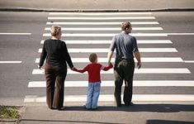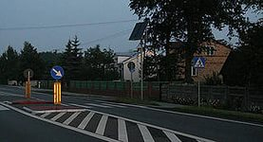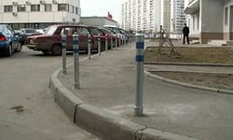
1. Пешеходный переход 2. Островок безопасности 3. Пешеходная дорожка
2. Какие сигналы имеют пешеходные светофоры?
1. Только красный. 2. Только зеленый. 3. Красный и зеленый.

4. Красный, зеленый, желтый.
3. Как опасно переходить дорогу? Отметь правильные ответы.
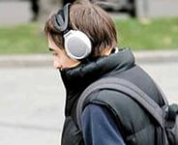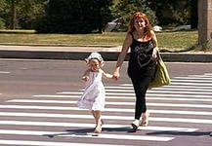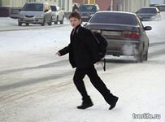
1. В наушниках 2. За руку со взрослыми 3. Перебегать 4. В капюшоне
4. Какой знак обозначает, что движение пешехода запрещено?
1.  2. 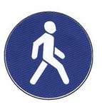 3. 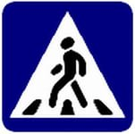 4. 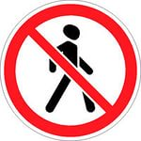

5. Отметь знак «Пешеходный переход»
1. 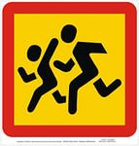 2. 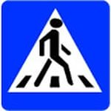 3. 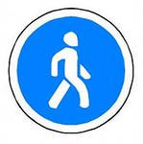 4. 
Результат _______________________________________________________________________

Приложение 1

ОЦЕНОЧНЫЕ МАТЕРИАЛЫ

Дорогой друг, перед каникулами ты можешь проверить свои знания по вопросам ПДД.
Для этого необходимо пройти тест, записать на листке свои варианты ответа, а потом сравнить с правильными ответами. Ключ ко всем ответам находится в отдельном файле «Ответы на тесты».
Желаем удачи!

Тест
по проверке знаний учащихся по программе «Безопасное поведение на улицах и дорогах города Архангельска»
1 класс
1. Как называется участок проезжей части, где можно перейти на другую сторону дороги?
1. Пешеходный переход 2. Островок безопасности 3. Пешеходная дорожка

2. Какие сигналы имеют пешеходные светофоры?
1. Только красный. 2. Только зеленый. 3. Красный и зеленый.

4. Красный, зеленый, желтый.

3. Как опасно переходить дорогу? Отметь правильные ответы.
1. В наушниках 2. За руку со взрослыми 3. Перебегать 4. В капюшоне

4. Какой знак обозначает, что движение пешехода запрещено?
1. 2. 3. 4.

5. Отметь знак «Пешеходный переход»
1. 2. 3. 4.

Результат
Класс | Вопросы | Ответы
1 | 1 | 1
1 | 2 | 3
1 | 3 | 1,3,4
1 | 4 | 4
1 | 5 | 2

Тест
по проверке знаний учащихся по программе «Безопасное поведение на улицах и дорогах города Архангельска»
2 класс
1. Какая часть улицы предназначена для пешеходов?
1. | 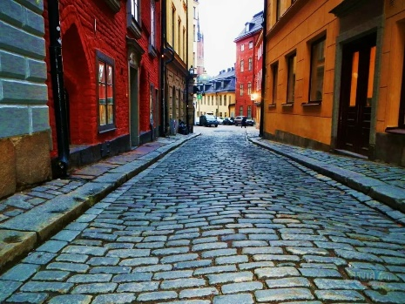 | 2. | 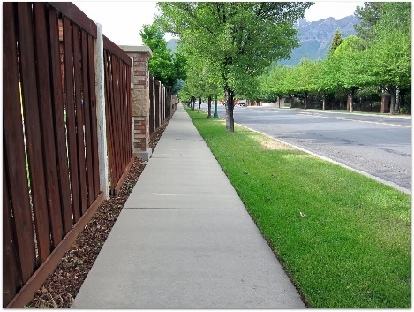 | 3. | 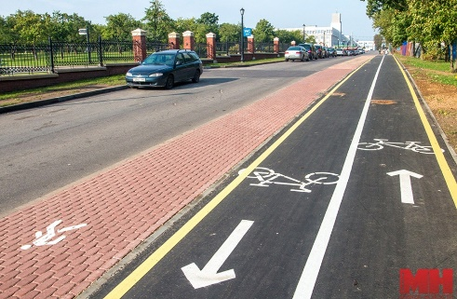
 | Мостовая |  | Тротуар |  | Велосипедная дорожка

2. Где можно кататься на велосипеде?
1. | По тротуару | 2. | По проезжей дороге | 3. | Только во дворе, где нет транспортного движения
3. Какой сигнал светофора разрешает пешеходу переходить дорогу?
1. | Желтый или зеленый | 2. | Красный | 3. | Зеленый

4. Какие светофоры предназначены для транспорта?
1. | 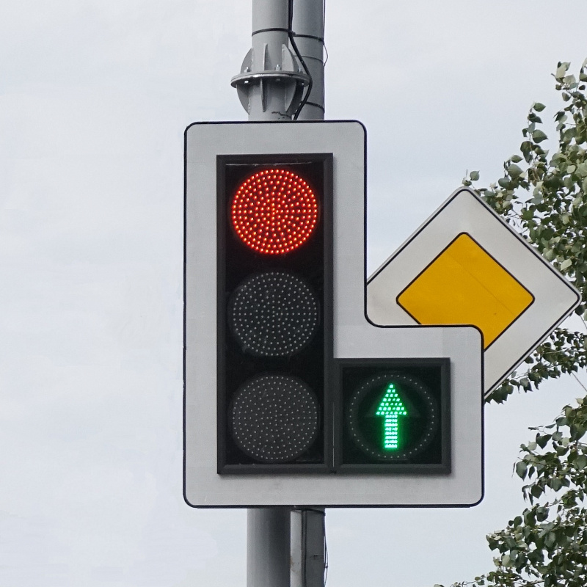 | 2. | 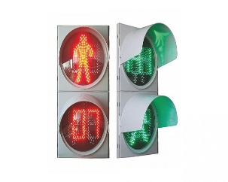 | 3. | 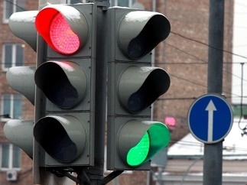 | 4. | 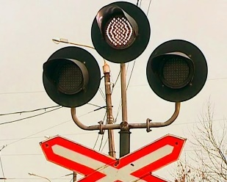
5. Где должны ходить пешеходы при отсутствии тротуара?
1. | По правой стороне обочины. | 2. | По правому краю дороги. | 3. | По левой обочине навстречу движению транспорта
6. Определи, у какого автомобиля тормозной путь будет больше?
1.
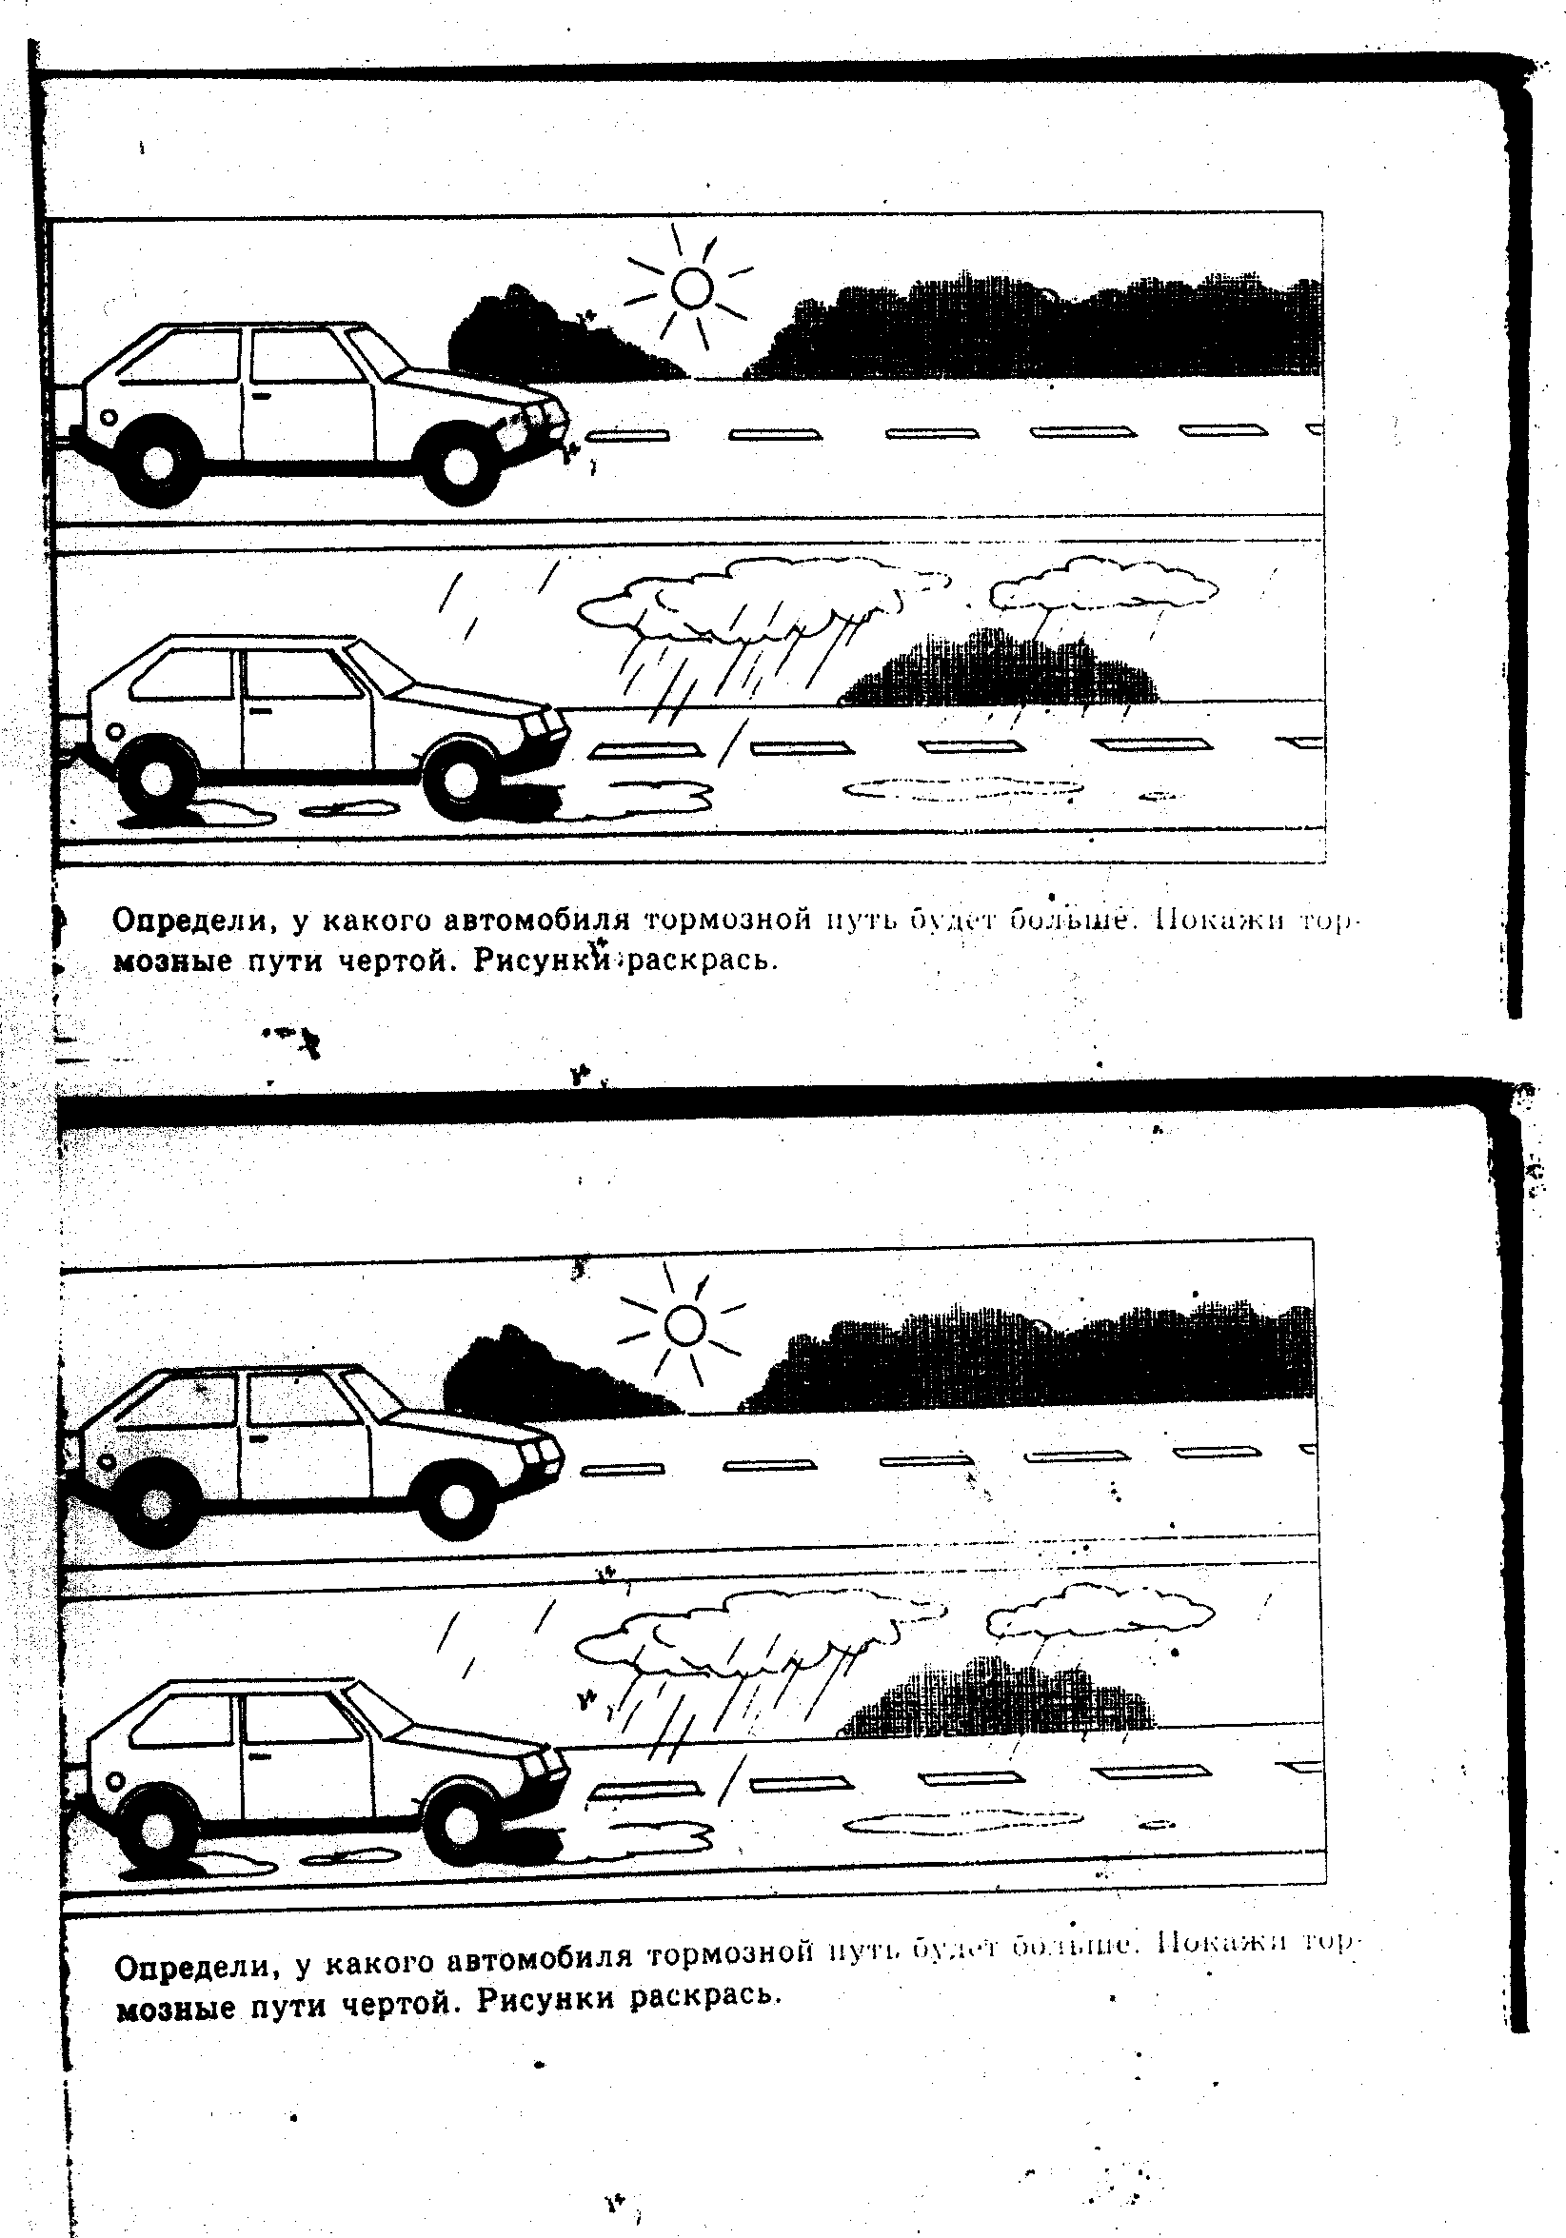
2.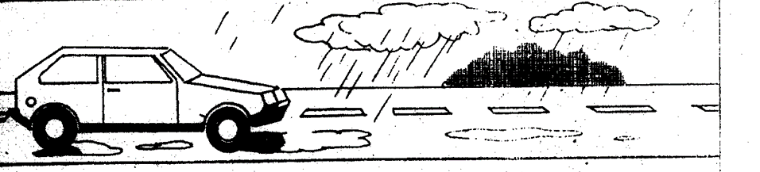
Результат
Класс | Вопросы | Ответы
2 | 1 | 2
2 | 2 | 1,3
2 | 3 | 3
2 | 4 | 1,3,4
2 | 5 | 3
2 | 6 | 2
Тест
по проверке знаний учащихся по программе «Безопасное поведение на улицах и дорогах города Архангельска»
3 класс
1. На каких рисунках нарушены правила дорожного движения?
1. | 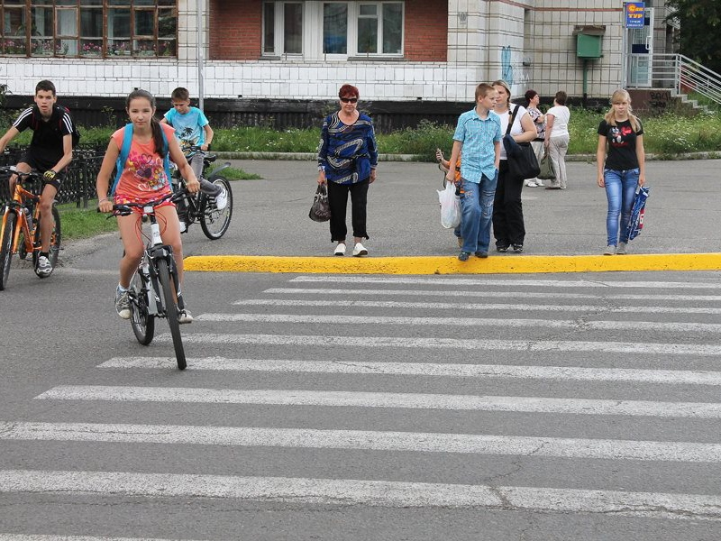 | 2. | 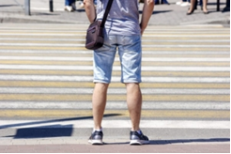
3. | 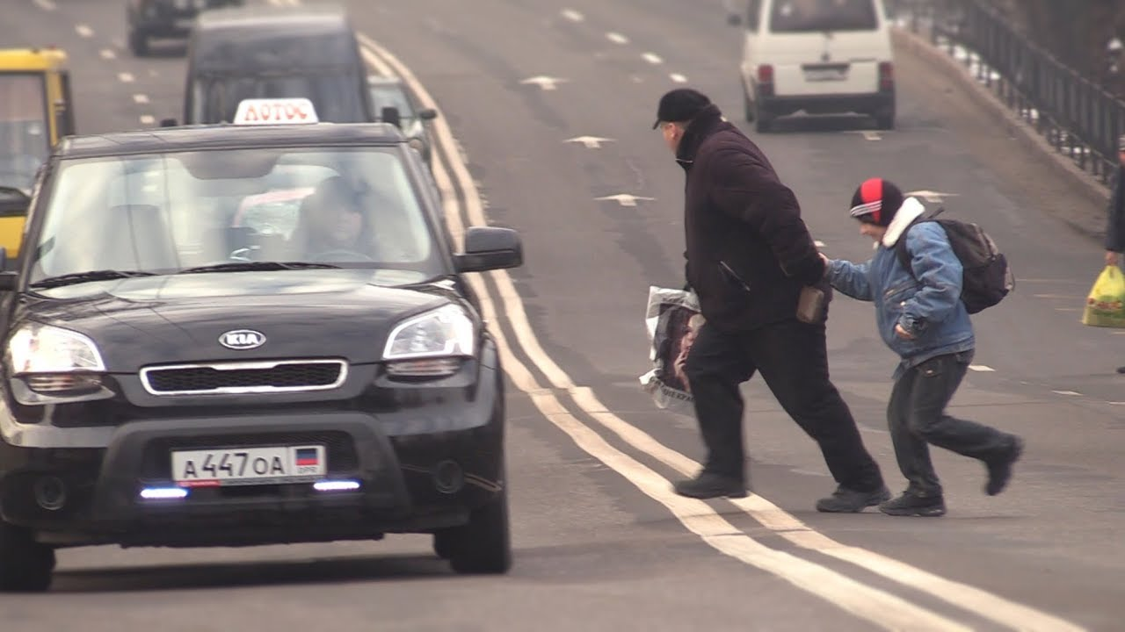 | 4. | 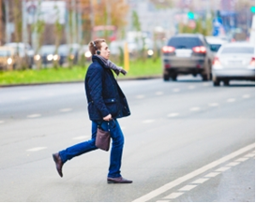

2. В каком случае разрешается переходить дорогу в произвольном месте?
- Всегда, если это безопасно
- Если в зоне видимости нет перекрестка или пешеходного перехода, нет разделительной полосы, ограждений и дорога хорошо просматривается в обе стороны
- В произвольном месте переходить дорогу нельзя

- Имеет ли право пешеход переходить дорогу, если в основном светофоре включен зеленый сигнал, а в пешеходном -красный сигнал?
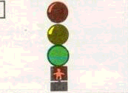 | - Не имеет права  - Имеет право  - Имеет, если поблизости нет движущихся в его направление автомобилей
4. Кому должны подчиняться водители и пешеходы, если сигналы регулировщика противоречат сигналам светофора?
- Только сигналам светофора
- Только сигналам регулировщика
5. Водителю велосипеда запрещается:
1. | Кататься во дворах, на стадионах, в парках.
2. | До 14 лет ездить на велосипеде по дорогам, по которым движутся автомобили
3. | Ездить на велосипеде, держась за руль одной рукой или «без рук»
4. | Пересекать проезжую часть на велосипеде.
5. | Катать людей на раме или багажнике велосипеда
6. | Управлять велосипедом, который оборудован звуковым сигналом,
Результат
Класс | Вопросы | Ответы
3 | 1 | 1,3,4
3 | 2 | 2
3 | 3 | 1
3 | 4 | 2
3 | 5 | 2,3,4,5

Тест
по проверке знаний учащихся по программе «Безопасное поведение на улицах и дорогах города Архангельска»
4 класс
- Виды светофоров: найди ошибку.
1. | 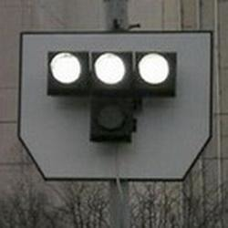 | 2. | 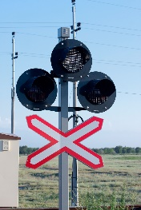 | 3. | 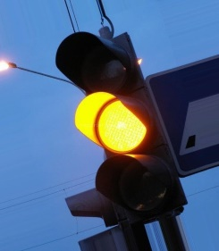 | 4. | 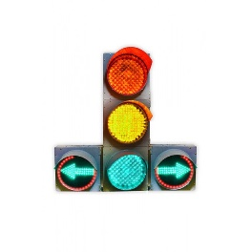 | 5.  Все правильно
 | Трамвайный |  | Железно  дорожный |  | Светофор-мигалка |  | Трехсекционный | 5.  Все правильно
- Кто может переходить дорогу?
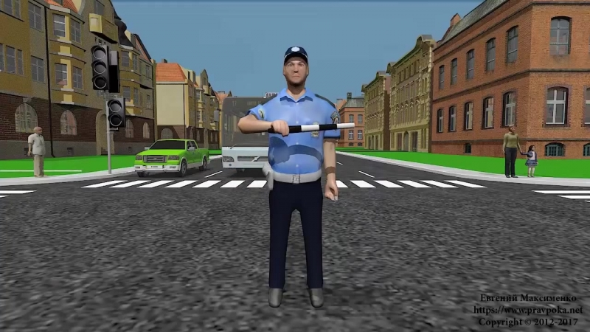 | - Все пешеходы  - Только одинокий мужчина  - Мужчина с ребенком  - Никто не может
- Какие пункты характеризуют организованную пешую колонну?
1. Группа людей, совместно движущихся по дороге в одном направлении.
2. Спереди и сзади колонны с левой стороны должны находиться сопровождающие с красными флажками, а в темное время суток и в условиях недостаточной видимости - с включенными фонарями: спереди - белого цвета, сзади - красного.
3. Группа людей в количестве двух и более человек.
4. Все перечисленные выше пункты.
4. У пешеходного перехода остановился автомобиль. Водитель показывает жестом руки, что переходить можно. Как следует поступить?
1. Быстрее перебежать дорогу;
2. Быстрым шагом перейти дорогу;
3. Не переходить, не убедившись лично, что все транспортные средства остановились.

5. Кого можно катать на раме или багажнике велосипеда?
1. Малышей.
2. Одноклассников.
3. Никого катать нельзя.

6. Определи, у какого автомобиля тормозной путь будет больше?
1. 2.

Результат
Класс | Вопросы | Ответы
4 | 1 | 5
4 | 2 | 2
4 | 3 | 4
4 | 4 | 3
4 | 5 | 3
4 | 6 | 2

Тест
по проверке знаний учащихся по программе «Безопасное поведение на улицах и дорогах города Архангельска»
- класс
1. Кого из участников движения можно отнести к категории «пешеход»?
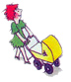 | 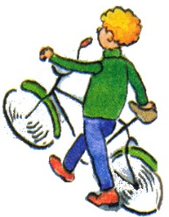 | 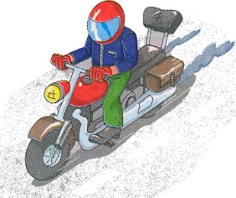 | 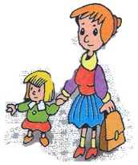 | 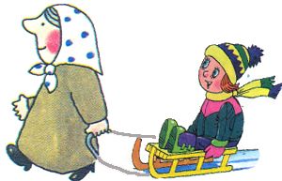
1. | 2. | 3. | 4. | 5.
- На 1, 2, 4, 5.
- На всех рисунках.
- На рис. 1, 4 и 5.

2. Какой знак относится к группе запрещающих?
А | Б | В | - Только А и В  - Только Б  3. Все
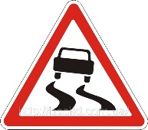 | 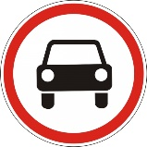 |  | - Только А и В  - Только Б  3. Все

- Какими могут быть сигналы светофоров?
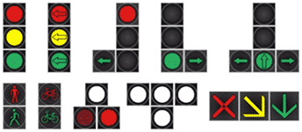 | - В светофорах применяются световые сигналы зеленого, желтого, красного и бело-лунного цвета.  - Сигналы светофора могут быть круглые, в виде стрелки (стрелок), силуэта пешехода или велосипеда и X-образные  - Светофоры могут иметь одну или две дополнительные секции с сигналами в виде зеленой стрелки (стрелок), которые располагаются на уровне зеленого круглого сигнала.  - Сигналы светофора, выполненные в виде стрелок красного, желтого и зеленого цветов  - Сигналы светофоров могут быть всех перечисленных выше видов
- В каких случаях запрещается перевозить учащихся в кузове грузового автомобиля:
- если кузов грузового автомобиля не оборудован бортовой платформой или это не кузов-фургон;
- если учащийся не достиг 12-летнего возраста;
- если число перевозимых людей в кузове грузового автомобиля превышает количество оборудованных для сидения мест;
- если не надет защитный шлем на голову;
- если перед поездкой, водитель грузового автомобиля не проинструктировал пассажиров о порядке посадки, высадки и размещения в кузове.

5. Как называется вид данного кровотечения: струя крови пульсирующая, алого цвета. Характеризуется высокой скоростью потери крови.
1. Венозное | 2. Капиллярное | 3. Артериальное

Результат
Класс | Вопросы | Ответы
5 | 1 | 1
5 | 2 | 2
5 | 3 | 5
5 | 4 | 1,2,3,5
5 | 5 | 3

Тест
по проверке знаний учащихся по программе «Безопасное поведение на улицах и дорогах города Архангельска»
6 класс
1. Где в городе следует ожидать общественный транспорт:
1. на посадочной площадке
2. на проезжей части
3. на обочине дороги
2. По какому направлению безопаснее перейти дорогу?
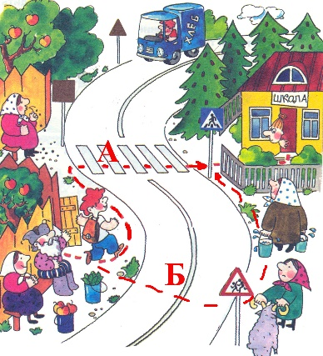
- По стрелке Б.
- По стрелке А.

3. Нарушает ли мальчик правила безопасного поведения на улице?
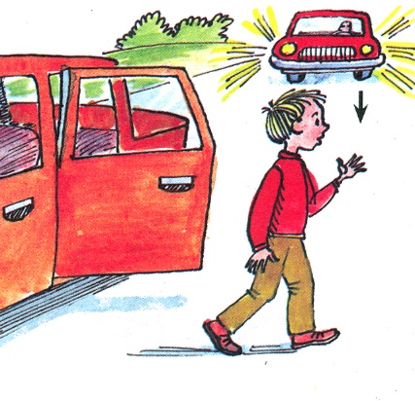
- Нарушает.
- Не нарушает.

4. Какой из данных знаков относится к группе предписывающих?
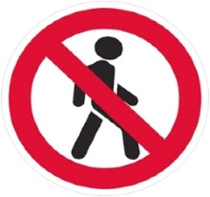 | 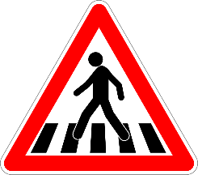 | 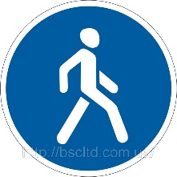 | 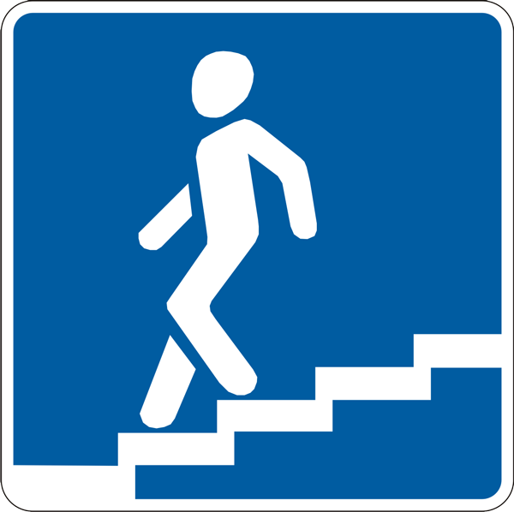 | - Все знаки  - Только 3  - Только 1 и 3  - Только 3 и 4  - Все знаки
1. | 2. | 3. | 4.

5. Что означает этот сигнал водителя велосипеда?
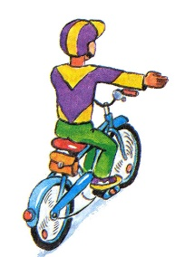 | - Поворачиваю налево.  - Поворачиваю направо.  - Останавливаюсь.
6 У вашего одноклассника случился вывих. Какие действия вы предпримите, чтобы помочь ему?
1) попытаетесь вправить вывих самостоятельно, без помощи врача
2) к суставу приложить холод, например снег, лёд или холодную мокрую ткань
3) наложить шину
4) наложить на сустав согревающий компресс, чтобы уменьшить боль
5) положить вывихнутую конечность так, чтобы отсутствовали болевые ощущения, и зафиксировать её с помощью повязки

Результат
Класс | Вопросы | Ответы
6 | 1 | 1
6 | 2 | 2
6 | 3 | 1
6 | 4 | 2
6 | 5 | 2
6 | 6 | 2,5

Тест
по проверке знаний учащихся по программе «Безопасное поведение на улицах и дорогах города Архангельска»
7 класс
1. Что называется тормозным путем?
1. Расстояние, пройденное автомобилем с момента обнаружения водителем опасности до полной остановки.
2. Расстояние, пройденное автомобилем с момента нажатия на педаль тормоза до полной остановки.
2. Как наиболее безопасно перейти дорогу в этой ситуации?
INCLUDEPICTURE "E:\\media\\image6.jpeg" \* MERGEFORMATINET INCLUDEPICTURE "C:\\Users\\User\\Desktop\\media\\image6.jpeg" \* MERGEFORMATINET 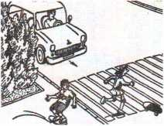 | - Дойти до края кустарников, убедиться, что по проезжей части в близи нет движущихся транспортных средств и после этого переходит дорогу  - Перебежать дорогу по пешеходному переходу  - Спокойно переходить дорогу, пешеходный переход дает пешеходу преимущество

3. Кто из пешеходов нарушает ПДД?

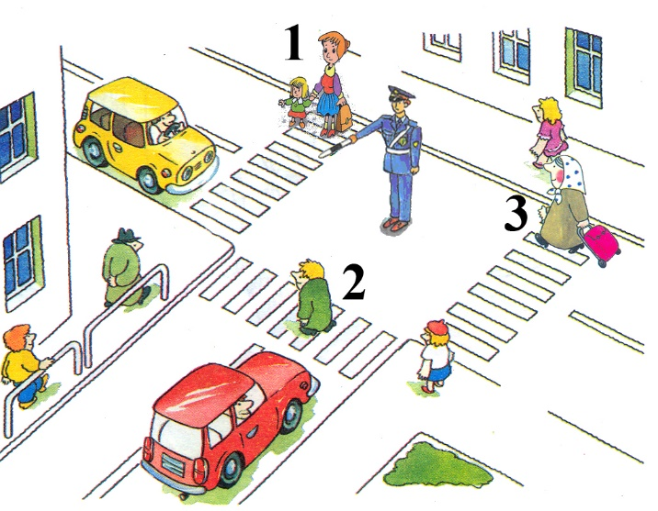
- Пешеходы под номером 1 и 3.
- Под номером 2 и 3.
- Все пешеходы.

4. В каких случаях велосипедисту разрешается покидать крайнее правое положение на проезжей части?
- Для объезда препятствия.
- В разрешенных случаях для поворота налево или разворота.
- В обоих перечисленных случаях.
5. Правила дорожного движения запрещают движение велосипеда:
1. если есть неисправности рабочей тормозной
2. если нет звукового сигнала
3. если нет багажника
4. если есть неисправности системы или рулевого управления
5. во всех перечисленных выше случаях

6. Какие из знаков относятся к группе знаков приоритета?
 |  |  | 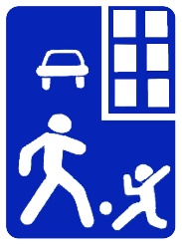 | 1.1,2,3  2. 2 и 4  3.1 и 3  4.1,3,4  5. Все знаки
1. | 2. | 3 | 4. | 1.1,2,3  2. 2 и 4  3.1 и 3  4.1,3,4  5. Все знаки

Результат
Класс | Вопросы | Ответы
7 | 1 | 2
7 | 2 | 1
7 | 3 | 3
7 | 4 | 3
7 | 5 | 1,4
7 | 6 | 3

Тест
по проверке знаний учащихся по программе «Безопасное поведение на улицах и дорогах города Архангельска»
8 класс

1. Разрешается ли заезжать на островок, размеченный широкими белыми линиями?

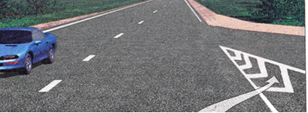
- Разрешается только для остановки.
- Разрешается при движении задним ходом.
- Запрещается.

2. Как наиболее безопасно перейти дорогу в этой ситуации?
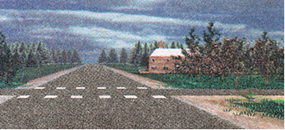 | - Дает преимущество пешеходу при переходе дороги.  - Дает преимущество велосипедисту, переезжающему дорогу.  - Дает преимущество велосипедисту и пешеходу  - Предупреждает водителя о возможной опасности, не дает преимуществ не пешеходу, не велосипедисту

3. Проблесковый маячок желтого или желто-оранжевого цвета на транспортных средствах включается:
1. для предупреждения других участников движения и дает преимущества в движении
2. включается в случае организованной перевозки группы детей автобусами
3. включается при выполнении работ по строительству, ремонту или обслуживанию дорог;
4. грузы, взрывчатые, легковоспламеняющиеся, радиоактивные и сильнодействующие
ядовитые вещества.
5. во всех перечисленных случаях

4. Как переходить дорогу вне населенного пункта?
- Перпендикулярно краю дороги.
- Произвольно.
- В местах, где дорога просматривается в обе стороны.
- В местах, где дорога просматривается в обе стороны, и перпендикулярно краю дороги.

5. Какое количество пассажиров может размещаться в кузове грузового автомобиля, оборудованного для перевозки людей?
1. В зависимости от размера кузова.
2. Не больше 20 человек.
3. Не превышая числа оборудованных мест для сидения.

6. При переломах кости необходимо наложить:
Выберите один из 4 вариантов ответа:
1) холодный компресс
2) повязку с шиной, которая захватывает только сломанный сустав
3) повязку с шиной, которая захватывает два ближайших здоровых сустава
4) повязку с шиной, которая захватывает один ближайший здоровый сустав

Результат
Класс | Вопросы | Ответы
8 | 1 | 3
8 | 2 | 4
8 | 3 | 2,3,4
8 | 4 | 4
8 | 5 | 3
8 | 6 | 3

Тест
по проверке знаний учащихся по программе «Безопасное поведение на улицах и дорогах города Архангельска» 9 класс
1. Если по вине пешехода, произошло ДТП в результате которого были повреждены автомобиль или придорожные постройки, нарушитель наказывается следующим образом:
- Инспектор ГИБДД предупредит его
- Нарушителя оштрафуют
- Нарушителя оштрафуют, и он должен будет возместить ущерб от ДТП

2. «Недостаточная видимость» - это:
- Промежуток времени от конца вечерних сумерек до начала утренних сумерек.
- Видимость менее 150 м.
- Видимость дороги менее 300 м в условиях тумана, дождя, снегопада и т. п., а также сумерки.
- Дождь, снегопад, сумерки.
3. Указаниями, какого светофора должен руководствоваться велосипедист при движении по дороге?
- Только транспортного.
- Пешеходного.
- Велосипедного, а при его отсутствии – транспортного.

4. Какое расстояние между группами велосипедистов должно быть при их движении по дорогам?
- 20—30 м
- 30—50 м
- 80—100 м

5. Как должен поступить велосипедист перед тем, как объехать стоящий у тротуара автомобиль?
- Подать рукой сигнал перестроения налево, убедиться в безопасности объезда и только после этого совершить маневр.
2. Остановиться, сойти с велосипеда и обойти стоящий транспорт с правой стороны или по тротуару
3. Подать сигнал и совершить объезд препятствия (сигнал дает велосипедисту преимущество).
6. Водителям мопедов запрещается:
1. ездить, не держась за руль хотя бы одной рукой;
2. перевозить пассажиров, кроме ребенка в возрасте до 7 лет, на дополнительном сиденье, оборудованном надежными подножками;
3. перевозить груз, который выступает более чем на 0,5 м по длине или ширине за габариты, или груз, мешающий управлению;
4. двигаться по дороге при наличии рядом велосипедной дорожки;
5. поворачивать налево или разворачиваться на дорогах с трамвайным движением и на дорогах, имеющих более одной полосы для движения в данном направлении;
6. буксировка мопедов любыми транспортными средствами, в том числе мопедами.
7. все перечисленные выше пункты.
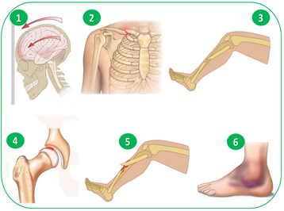 | а) закрытый перелом,  б) вывих,  в) закрытый перелом ключицы,  г) ушиб головы,  д) открытый перелом,  е) растяжение.  Ответ запишите в виде сочетания букв и цифр без пробелов и запятых, соблюдая алфавитную последовательность букв, например а4б2в1
7. Укажите, на каких рисунках изображены:

Результат
Класс | Вопросы | Ответы
9 | 1 | 3
9 | 2 | 3
9 | 3 | 3
9 | 4 | 3
9 | 5 | 7
9 | 6 | а3 б4 в2 г1 д5 е6

